DIAGNOZA SŁUŻĄCA WYZNACZENIU OBSZARU ZDEGRADOWANEGO I OBSZARU REWITALIZACJI
GMINY BARWICE

 | 

Barwice 01.05.2017

SPIS TREŚCI

- INFORMACJE O PROJEKCIE 3
- WPROWADZENIE DO PROCESU REWITALIZACJI 3
- OGÓLNA CHARAKTERYSTYKA GMINY BARWICE 4
- WYZNACZENIE JEDNOSTEK GMINNYCH (ANALITYCZNYCH) 11
- IDENTYFIKACJA ZRÓŻNICOWANIA WEWNĄTRZGMINNEGO W JEDNOSTKACH GMINNYCH - ANALIZA WSKAŹNIKOWA 14
- WYZNACZENIE OBSZARU ZDEGRADOWANEGO I OBSZARU REWITALIZACJI GMINY BARWICE 38
- ZGODNOŚĆ WSKAŹNIKÓW WYBRANYCH DLA WYZNACZENIA OBSZARU ZDEGRADOWANEGO I OBSZARU REWITALIZACJI GMINY BARWICE Z DOKUMENTAMI STRATEGICZNYMI I PLANISTYCZNYMI OBOWIĄZUJĄCYMI NA POZIOMIE LOKALNYM 43

Koszalińska Agencja Rozwoju Regionalnego S.A.
ul. Przemysłowa 8
75-216 Koszalin

Opracowanie przygotowane przez:
Łukasz Adamczyk
Adam Brzycki
Marta Pieczątkiewicz
Adam Sawicki
Maciej Szczepański
Marcin Woźnica

Przy współpracy z:
Bogusław Ciastek
Olga Łosek
Justyna Iwankiewicz
Anna Szczepańska

INFORMACJE O PROJEKCIE

Projekt pn. „Rewitalizacja na terenie gmin województwa zachodniopomorskiego znajdujących się w Specjalnej Strefie Włączenia” realizowany jest w partnerstwie Fundacji Nauka dla Środowiska z 4C Centrum Ekonomii Społecznej Sp. z o.o., Aktywa PLUS Emilia Kowalska oraz Koszalińską Agencją Rozwoju Regionalnego S.A. na terenie 18 gmin znajdujących się w Specjalnej Strefie Włączenia. W ramach projektu świadczone są nieodpłatnie usługi na rzecz społeczności objętej rewitalizacją, minimum w zakresie: usług animacyjnych (animacja lokalna ukierunkowana na udział w realizacji projektów zapisanych w programach rewitalizacji), doradztwa i konsultacji w zakresie tworzenia programów rewitalizacji, w tym wyboru obszaru oszacowania wskaźników, zdiagnozowania problemów zidentyfikowania źródeł finansowania oraz umożliwienia realizacji 72 przedsięwzięć inwestycyjnych na terenie objętym wsparciem projektowym.

WPROWADZENIE DO PROCESU REWITALIZACJI
Rewitalizacja utożsamiana jest z „zespołem działań z zakresu budownictwa, planowania przestrzennego, ekonomii i polityki społecznej, których celem jest doprowadzenie do ożywienia, poprawy funkcjonalności, estetyki, wygody użytkowania i jakości życia w rewitalizowanym zespole”. Rewitalizację społeczną rozumie się jako „wieloletni proces, składający się z szeregu spójnych, zintegrowanych działań, związanych z zatrzymaniem rozwoju negatywnych tendencji społecznych, przeciwdziałaniem patologiom społecznym i wykluczeniu społecznemu oraz zwiększeniu bezpieczeństwa w celu wyprowadzenia ze stanu kryzysowego określonych obszarów miast i gmin.”
Rewitalizacja – to kompleksowy proces wyprowadzania ze stanu kryzysowego obszarów zdegradowanych poprzez działania całościowe (powiązane wzajemnie przedsięwzięcia obejmujące kwestie społeczne oraz gospodarcze lub przestrzenno-funkcjonalne lub techniczne lub środowiskowe), integrujące interwencję na rzecz społeczności lokalnej, przestrzeni i lokalnej gospodarki, skoncentrowane terytorialnie i prowadzone w sposób zaplanowany oraz zintegrowany poprzez programy rewitalizacji.
Głównym kluczem delimitacji obszarów zdegradowanych jest Specjalna Strefa Włączenia (SSW). Metodologia wyznaczenia tej strefy zawarta w dokumencie pn. Specjalna Strefa Włączenia na obszarze województwa zachodniopomorskiego oraz planowane kierunki działań interwencyjnych bazuje
w głównej mierze na syntetycznej kompilacji różnych wskaźników odnoszących między innymi do sfery społecznej, gospodarczej, infrastrukturalnej, dostępu do usług publicznych – a więc przede wszystkim tych, które są przedmiotem zainteresowania ustawy o rewitalizacji, w której wyraźnie wskazano, że interwencja może być kierowana do obszaru stanowiącego nie więcej niż 20% powierzchni gminy i nie więcej niż 30% jej populacji.
Obszar gminy znajdujący się w stanie kryzysowym z powodu koncentracji negatywnych zjawisk społecznych, w szczególności bezrobocia, ubóstwa, przestępczości, niskiego poziomu edukacji lub kapitału społecznego, a także niewystarczającego poziomu uczestnictwa w życiu publicznym
i kulturalnym, można wyznaczyć jako obszar zdegradowany w przypadku występowania na nim ponadto co najmniej jednego z następujących negatywnych zjawisk:
- gospodarczych – w szczególności niskiego stopnia przedsiębiorczości, słabej kondycji lokalnych przedsiębiorstw lub
- środowiskowych – w szczególności przekroczenia standardów jakości środowiska, obecności odpadów stwarzających zagrożenie dla życia, zdrowia ludzi lub stanu środowiska, lub
- przestrzenno-funkcjonalnych – w szczególności niewystarczającego wyposażenia
w infrastrukturę techniczną i społeczną lub jej złego stanu technicznego, braku dostępu do podstawowych usług lub ich niskiej jakości, niedostosowania rozwiązań urbanistycznych do zmieniających się funkcji obszaru, niskiego poziomu obsługi komunikacyjnej, niedoboru lub niskiej jakości terenów publicznych, lub
- technicznych – w szczególności degradacji stanu technicznego obiektów budowlanych, w tym
o przeznaczeniu mieszkaniowym, oraz niefunkcjonowaniu rozwiązań technicznych umożliwiających efektywne korzystanie z obiektów budowlanych, w szczególności w zakresie energooszczędności i ochrony środowiska.
Obszar zdegradowany może być podzielony na podobszary, w tym podobszary nieposiadające ze sobą wspólnych granic, pod warunkiem stwierdzenia na każdym z podobszarów występowania koncentracji negatywnych zjawisk społecznych oraz gospodarczych, środowiskowych, przestrzenno-funkcjonalnych lub technicznych. Diagnozowania obszarów zdegradowanych dokonuje się w celu opracowania analiz służących:
- wyznaczeniu obszaru zdegradowanego i obszaru rewitalizacji,
- sporządzeniu albo zmianie gminnego programu rewitalizacji,
- ocenie aktualności i stopnia realizacji gminnego programu rewitalizacji – wójt, burmistrz albo prezydent miasta prowadzi analizy, w których wykorzystuje obiektywne i weryfikowalne mierniki i metody badawcze dostosowane do lokalnych uwarunkowań.
Program rewitalizacji stanowi ramy operacyjne i płaszczyznę koordynacji projektów rewitalizacyjnych (uwzględniających wszystkie pięć podstawowych obszarów rewitalizacji).

OGÓLNA CHARAKTERYSTYKA GMINY BARWICE

Gmina Barwice jest gminą miejsko-wiejską. Zlokalizowana jest na terenie powiatu szczecineckiego, w południowo-wschodniej części województwa zachodniopomorskiego. Graniczy
z gminami Grzmiąca i Tychowo - od północy, gminami Borne Sulinowo i Czaplinek - od południa,
z gminą Szczecinek - od wschodu i gminą Połczyn Zdrój - od zachodu.
Gmina zajmuje powierzchnię 258,89 km², co pod względem wielkości lokuje ją na 4 miejscu spośród 6 gmin powiatu Szczecineckiego, stanowiąc 14,3 % jego obszaru. Siedzibą Gminy jest miasto Barwice, które zajmuje pow. 7,5 km². Lasy na terenie Gminy zajmują pow. 89,2 km², tj. ok. 34,5% jej powierzchni, użytki rolne 145,41 km², tj. ok. 56% jej powierzchni, natomiast pozostałe tereny 24,28 km² (ok. 9% powierzchni Gminy), w tym grunty zabudowane i zurbanizowane ok.
9 km². Na obszarze gminy znajdują się 3 obszary chronione Natura 2000.

Rys. 1. Mapka gminy Barwice
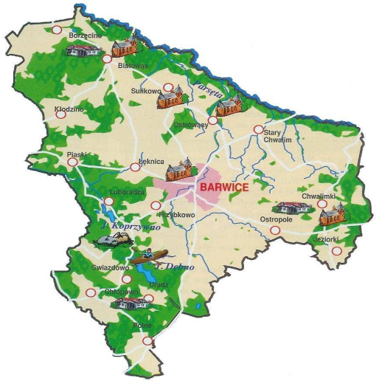
Źródło: Strategia rozwoju turystyki dla miasta i gminy Barwice w latach 2008-2015, str. 5

Do najważniejszych szlaków komunikacyjnych przechodzących przez teren Gminy należą drogi wojewódzkie: nr 171, odcinek Bobolice – Barwice – Czaplinek oraz 172, odcinek Połczyn Zdrój – Barwice – Szczecinek.

Głównym ośrodkiem osadniczym jest miasto Barwice zamieszkałe przez 3 766 osób (31.12.2015 r.), co sytuuje je na pierwszym miejscu pod względem liczby ludności na terenie Gminy. W dalszej kolejności znajdują się dwa ośrodki osadnicze o liczbie mieszkańców przekraczającej 500 osób: Łeknica oraz Stary Chwalim.

Ludność

Sieć osadnicza Gminy obejmuje miasto Barwice oraz 44 pozostałe jednostki w ramach 20 sołectw. Charakteryzują się one dużym zróżnicowaniem pod względem liczby ludności. Ponad 43% ludności Gminy zamieszkuje miasto Barwice (2015 r.), zaś pozostała część małe wsie i osady w zabudowaniach znacznie oddalonych od głównych wsi, a tym samym od zaopatrzenia i usług.
W latach 2012-2015 liczba mieszkańców Gminy Barwice charakteryzowała się nieznaczną tendencją spadkową: od roku 2012 do 2015 liczba ludności Gminy spadła łącznie o 175 osób, tj. niecałe 2%. Według danych GUS liczba mieszkańców gminy Barwice wynosiła na koniec 2015 r. 8 710 osób, z czego 4 347 osób stanowiły kobiety (49,9%), a 4 363 osób mężczyźni (50,1%). W tabeli poniżej przedstawiono liczbę i strukturę ludności Gminy w latach 2012-2015.

Tabela nr 1. Mieszkańcy gminy Barwice w latach 2012-2015
Mieszkańcy gminy Barwice | 2012 | 2013 | 2014 | 2015
Kobiety | 4 447 | 4 434 | 4 378 | 4 347
Mężczyźni | 4 438 | 4 424 | 4 376 | 4 363
Ogółem | 8 885 | 8 858 | 8 754 | 8 710
Źródło: Opracowanie własne na podstawie danych GUS

Poniżej wizualizacja liczby mieszkańców Gminy w formie wykresu:

Wykres nr 1
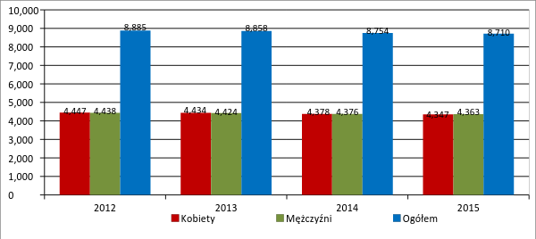
Źródło: opracowanie własne na podstawie danych GUS

Analizując zmiany zachodzące w strukturze ludności wg ekonomicznych grup wieku, należy wskazać na systematycznie zmniejszającą się liczbę osób w wieku zarówno przedprodukcyjnym, jak i produkcyjnym. W 2015 roku liczba osób w wieku przedprodukcyjnym wyniosła 1 346 osób, stanowiąc 15,5% liczby ludności ogółem. Wskaźnik ten rokrocznie (od 2012 roku) wykazywał spadek. W 2015 roku pozostaje on wyższy niż średnia dla województwa zachodniopomorskiego (14,41%) oraz nieco niższy niż wynik kraju (17,9%).
Liczba ludności w wieku produkcyjnym w 2015 roku wyniosła 5 935 osób, stanowiąc udział w ogólnej populacji 68,1%. W analizowanym okresie (2012-2015) odnotowano również stały wzrost osób w wieku poprodukcyjnym. Na koniec 2015 roku ludność w wieku poprodukcyjnym wyniosła 1 429 os., co stanowiło 16,4% ogółu populacji w Gminie. W stosunku do roku bazowego (2012) wzrost ten wyniósł 186 osób, tj. ok. 15%.
Tabela nr 2. Ekonomiczne grupy wieku w gminie Barwice w latach 2012-2015
Mieszkańcy gminy Barwice | 2012 | 2013 | 2014 | 2015
Wiek przedprodukcyjny | 1 470 | 1 442 | 1 380 | 1 346
Wiek produkcyjnyª | 6 172 | 6 084 | 6 000 | 5 935
Wiek poprodukcyjny | 1 243 | 1 332 | 1 374 | 1 429
Ogółem | 8 885 | 8 858 | 8 754 | 8 710
ª 15-59 lat kobiety, 15-64 lata mężczyźni
Źródło: Opracowanie własne na podstawie danych GUS

Wykres nr 2
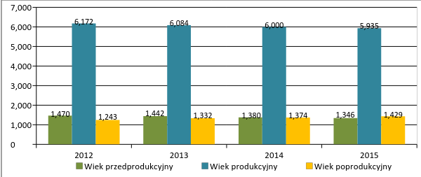
Źródło: opracowanie własne

Rynek pracy

Według stanu na dzień 31 grudnia 2015 r. liczba pracujących w gminie Barwice wynosiła 847 osób i była niższa o 13 wobec 2012 roku (tj. o 1,5%). Udział mężczyzn w liczbie pracujących ogółem w latach 2012 - 2015 był wyższy niż kobiet, w 2015 roku wyniósł 61,5%. Odsetek osób pracujących w ogólnej liczbie ludności w wieku produkcyjnym (5 640 os.) stanowił 15,0%.

Natomiast najniższą liczbę pracujących w badanym okresie zanotowano na koniec 2013 roku i wynosiła ona 758 osób, wówczas osoby pracujące stanowiły 13% ludności w wieku produkcyjnym. Szczegółowe dane przedstawia Tabela 3.:

Tabela nr 3. Liczba pracujących kobiet i mężczyzn w gminie Barwice w latach 2012-2015
Pracujący gminy Barwice | 2012 | 2013 | 2014 | 2015
Kobiety | 352 | 349 | 343 | 326
Mężczyźni | 508 | 409 | 523 | 521
Ogółem | 860 | 758 | 866 | 847
Źródło: Opracowanie własne na podstawie danych GUS

Udział osób bezrobotnych w liczbie ludności w wieku produkcyjnym w gminie Barwice osiągnął poziom 17,3% (2015 r.). Stanowił najwyższą wartość w powiecie szczecineckim oraz znacznie przewyższył (tj. o 9,9 pkt. procentowych) województwo zachodniopomorskie (7,4%). Pomimo wysokich wartości wskaźnika bezrobocia, odnotowania wymaga jego systematyczny spadek (za wyjątkiem roku 2013 dla gminy Barwice - wzrost wobec 2012 r. o 0,3 pkt. proc.) zarówno w gminie Barwice, jak i w województwie zachodniopomorskim.
Udział kobiet w ogólnej liczbie bezrobotnych (dla terenu gminy Barwice) w 2015 roku kształtował się na poziomie 54,8% i był najwyższy od 2012 roku (52,0%). Ze źródeł GUS wynika, że udział bezrobotnych kobiet w każdym roku badanego okresu (2012 - 2015) był wyższy o kilka punktów procentowych niż udział mężczyzn, przy czym dla Województwa różnica wynosiła ok. 3 pkt. proc., a dla gminy Barwice ok. 5 pkt. poc.

Tabela nr 4. Udział bezrobotnych zarejestrowanych w liczbie ludności w wieku produkcyjnym w gminie Barwice i woj. zachodniopomorskim w latach 2012-2015 (w %)
Jednostka samorządu terytorialnego | 2012 | 2013 | 2014 | 2015
Gmina Barwice | 20,4 | 20,7 | 19,4 | 17,3
Województwo zachodniopomorskie | 10,1 | 10,0 | 8,6 | 7,4
Źródło: Opracowanie własne na podstawie danych GUS

Wykres nr 3
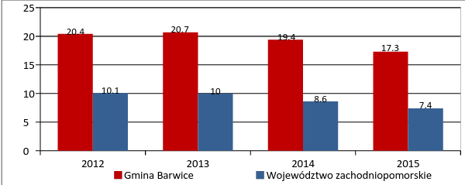
Źródło: opracowanie własne na podstawie danych GUS

Pomoc społeczna

Pomoc społeczna jest instytucją polityki społecznej państwa, mającą na celu umożliwienie osobom i rodzinom przezwyciężenie trudnych sytuacji życiowych, których nie są w stanie pokonać wykorzystując własne uprawnienia, zasoby i możliwości. Organizują ją organy administracji rządowej
i samorządowej, współpracując w tym zakresie, na zasadzie partnerstwa, z organizacjami społecznymi
i pozarządowymi, kościołami różnych wyznań, związkami wyznaniowymi oraz osobami fizycznymi
i prawnymi. Pomoc społeczna polega m.in. na przyznawaniu i wypłacaniu przewidzianych ustawą świadczeń, pracy socjalnej, prowadzeniu i rozwoju niezbędnej infrastruktury socjalnej czy analizie
i ocenie zjawisk rodzących zapotrzebowanie na świadczenia z pomocy społecznej.
W 2015 roku z pomocy skorzystało 1 847 mieszkańców gminy Barwice. Stanowi to 21,2% ogółu ludności. Wskaźnik ten znacząco przewyższa poziom dla województwa zachodniopomorskiego (7,7%) oraz kraju (6,4%). Dane te odzwierciedlają poziom ubóstwa mieszkańców gminy Barwice, gdyż głównym kryterium przyznawania świadczeń społecznych jest kryterium dochodowe.
Poniżej przedstawiono dane dot. udziału dzieci w wieku do lat 17, na które rodzice otrzymują zasiłek rodzinny w ogólnej liczbie dzieci w tym wieku w gminie Barwice (w 2015 r. 50,2%). Dla porównania zaprezentowano również dane dla woj. zachodniopomorskiego (25,1%). Wskazują one, że pomimo systematycznego spadku wartości wskaźnika (w gminie i województwie), w gminie Barwice poziom ten od lat (2012 - 2015) utrzymuje się na niemal dwukrotnie wyższym poziomie niż w regionie.

Tabela 5. Udziału dzieci w wieku do lat 17, na które rodzice otrzymują zasiłek rodzinny w ogólnej liczbie dzieci w tym wieku w gminie Barwice i woj. zachodniopomorskim w latach 2012-2015 (w %)
Jednostka samorządu terytorialnego | 2012 | 2013 | 2014 | 2015
Gmina Barwice | 59,9 | 57,0 | 52,6 | 50,2
Województwo zachodniopomorskie | 31,7 | 29,5 | 27,0 | 25,1
Źródło: Opracowanie własne na podstawie danych GUS

Wykres nr 4
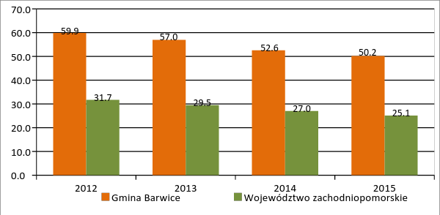
Źródło: opracowanie własne

Gospodarka

Dane dotyczące stanu gospodarki w gminie Barwice podano w oparciu o liczbę podmiotów gospodarki narodowej wpisanych do rejestru REGON w latach 2012-2015. W gminie Barwice wg stanu na koniec 2015 roku w rejestrze REGON wpisanych było 640 podmiotów gospodarczych. W porównaniu do analogicznego okresu w 2012 roku liczba podmiotów wzrosła o 14 podmiotów. Na 1000 ludności przypadało 73,5 firm, to o 3 pkt. proc. więcej wobec 2012 r. (70,5%). Zdecydowana większość podmiotów gospodarczych w gminie Barwice w 2015 roku należała do sektora prywatnego. Na koniec 2015 r. stanowiły one 92,3% ogółu (tj. o 0,4 pkt. proc. mniej niż w 2012 r.). Najwięcej podmiotów gospodarki narodowej w gminie Barwice w ujęciu grup rodzajów działalności PKD było w grupie „pozostała działalność” – pow. 400 dla każdego roku badanego okresu. Prawie trzy razy mniej było podmiotów z grupy „przemysł i budownictwo” – ok. 150 w każdym roku z okresu 2012-2015. Zdecydowanie najmniej było podmiotów gospodarki narodowej z grupy „rolnictwo, leśnictwo, łowiectwo i rybactwo” – poniżej 50 w każdym roku z badanego okresu. Jedynie liczba podmiotów z grupy „pozostała działalność” wykazywała jednoznaczną tendencję wzrostową. Liczba podmiotów z pozostałych grup nie wykazywała żadnej wyraźnej tendencji.

Tabela nr 6. Podmioty gospodarki narodowej wpisane do rejestru REGON w gminie Barwice według grup rodzajów działalności PKD 2007 w latach 2012-2015
Podmioty gospodarki narodowej | 2012 | 2013 | 2014 | 2015
Rolnictwo, leśnictwo, łowiectwo i rybactwo | 48 | 47 | 44 | 48
Przemysł i budownictwo | 154 | 155 | 146 | 146
Pozostała działalność | 424 | 433 | 438 | 446
Ogółem | 626 | 635 | 628 | 640
Źródło: Opracowanie własne na podstawie danych GUS

Wykres nr 5
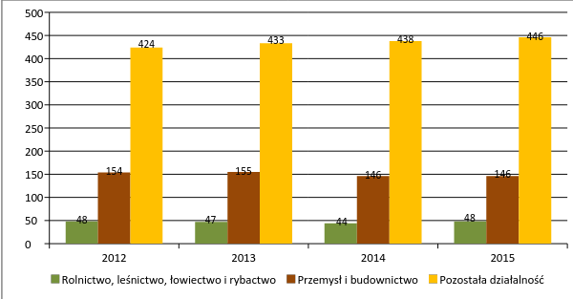
Źródło: opracowanie własne
System komunikacyjny

Na terenie gminy Barwice występują drogi wojewódzkie, powiatowe i gminne. Przez obszar Gminy przebiegają 2 drogi wojewódzkie:
- Nr 171 Bobolice - Czaplinek o długości 21,354 km,
- Nr 172 Połczyn-Zdrój - Szczecinek o długości 19,921 km.
W 2010 r. na drogach wojewódzkich przeprowadzony został Generalny Pomiar Ruchu. Poniżej na wykresie pokazano liczbę pojazdów w sztukach na dobę na poszczególnych drogach.

Wykres nr 6. Średni dobowy ruch pojazdów mechanicznych na odcinkach dróg przebiegających przez teren gminy (generalny pomiar ruchu w 2010 r.)
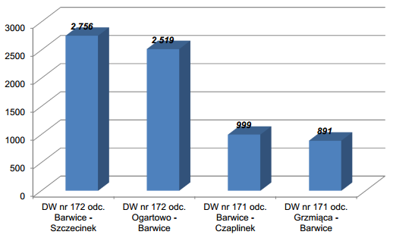
Źródło: Plan Gospodarki Niskoemisyjnej dla Gminy Barwice, Maj 2016 r., str. 38

Z wykresu wynika, że zdecydowanie większy ruch występował na obu odcinkach drogi wojewódzkiej nr 172, gdzie dobowe natężenie pojazdów wynosiło w 2010 r. ponad 2,5 tys. Na odcinku drogi nr 171 natężenie pojazdów było o wiele niższe i wynosiło niecałe 1 tys. pojazdów.

WYZNACZANIE JEDNOSTEK GMINNYCH (ANALITYCZNYCH)

Pierwszym etapem pracy nad Diagnozą było dokonanie podziału całego obszaru gminy Barwice na jednostki gminne (analityczne), stanowiące podstawowy układ dla zbierania, przetwarzania oraz analiz danych. W wyznaczeniu tych jednostek, które stanowią podstawę dalszych analiz wskaźnikowych, zastosowano metodykę dotyczącą delimitacji obszarów zdegradowanych opisaną w „Zasadach realizacji przedsięwzięć rewitalizacyjnych w ramach Regionalnego Programu Operacyjnego Województwa Zachodniopomorskiego 2014-2020”.
Biorąc pod uwagę metodykę zawartą w „Zasadach..”, liczbę ludności Gminy (8 710 osób na dzień 31.12.2015 r., razem z miastem), liczbę sołectw (20) oraz konieczność podziału miasta Barwice na jednostki analityczne uznano, że najbardziej odpowiednim sposobem podziału całej gminy na jednostki analityczne będzie podział zgodny z przebiegiem granic obrębów ewidencyjnych. Na terenie wiejskim granice sołectw w ok. 90% pokrywają się z granicami obrębów ewidencyjnych. W przypadku samego miasta Barwice wyznaczenie jednostek oparto zarówno o obręby ewidencyjne, jak też rejony statystyczne i siatkę ulic.

Rys. 7. Granice sołectw gminy Barwice – wyodrębnione jednostki gminne
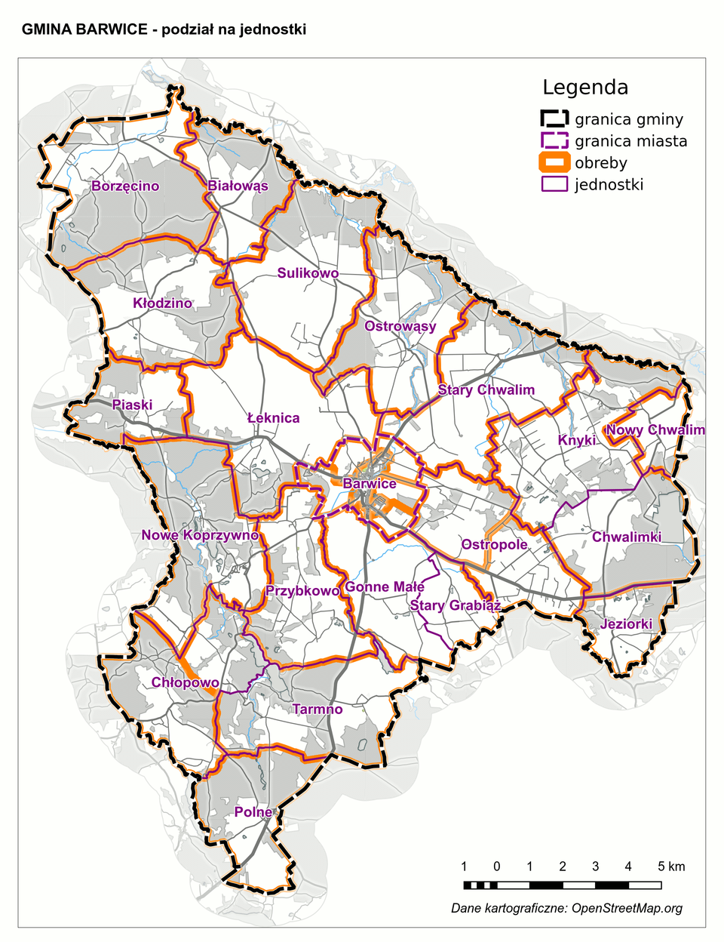
Źródło: opracowanie własne
Rys. 8. Granice jednostek miejskich w mieście Barwice
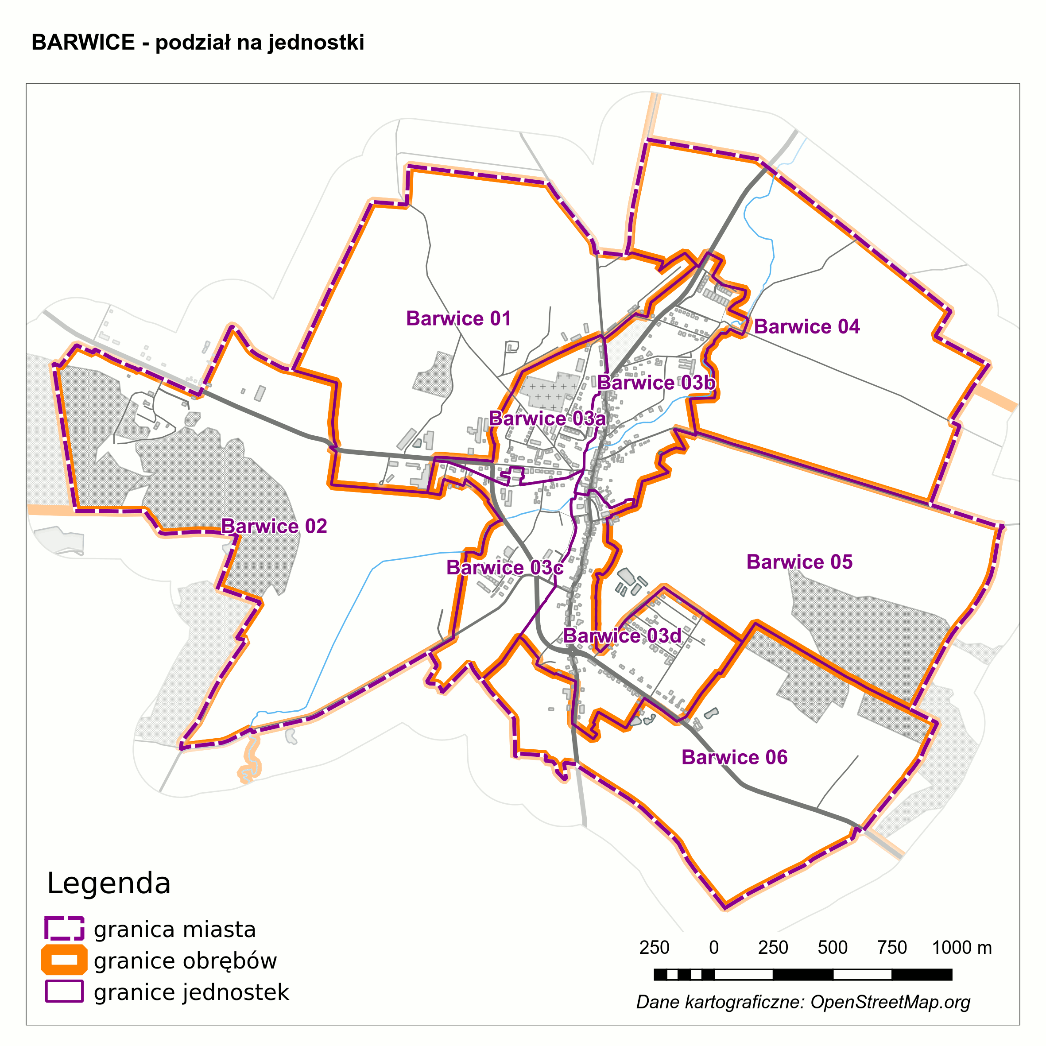
Źródło: opracowanie własne

W procedurze wyznaczania jednostek gminnych istotne jest uwzględnienie granic obwodów spisowych GUS (zawierających granice obrębów ewidencyjnych), ponieważ przewiduje się, że w niedalekiej przyszłości GUS publikował będzie dane statystyczne dla obwodów spisowych. W związku z powyższym, jednostki gminne powinny być wytyczane w taki sposób, żeby obszary mieszkalnictwa w pojedynczym obwodzie spisowym nie przynależały do więcej niż jednej jednostki gminnej. Posługując się granicami sołectw jako podstawą do wyznaczania jednostek gminnych powyższa zasada zostaje zachowana.

IDENTYFIKACJA ZRÓŻNICOWANIA WEWNĄTRZGMINNEGO W JEDNOSTKACH GMINNYCH – ANALIZA WSKAŹNIKOWA

Sfera społeczna
W ramach sfery społecznej uwzględniono 2 wskaźniki podstawowe opisane w „Zasadach…” oraz jeden wskaźnik fakultatywny. Do wskaźników podstawowych zalicza się:
- udział długotrwale bezrobotnych wśród osób w wieku produkcyjnym
- liczba przestępstw na 1 tys. ludności
Z kolei wskaźnikiem fakultatywnym jest wskaźnik:
- liczba rodzin korzystających ze świadczeń pomocy społecznej na 1 tys. ludności

Dane służące wyznaczeniu wskaźnika „Udział długotrwale bezrobotnych wśród osób w wieku produkcyjnym” zostały pozyskane z Powiatowego Urzędu Pracy (PUP) w Szczecinku. Wahały się one od 2,86 do 26,42 osób długotrwale bezrobotnych w stosunku do osób w wieku produkcyjnym.

Rys. 9. Wizualizacja wskaźnika „Udział długotrwale bezrobotnych wśród osób w wieku produkcyjnym”
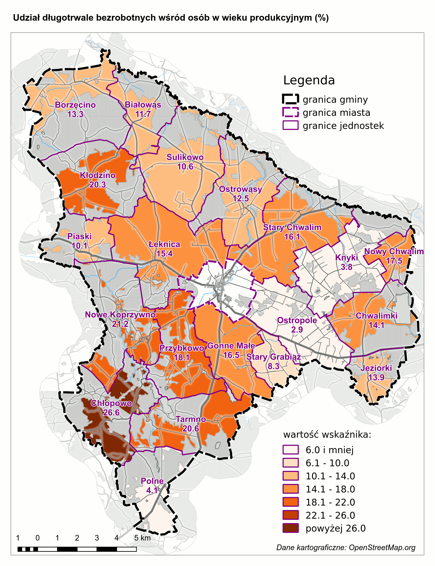
Źródło: opracowanie własne na podstawie danych PUP w Szczecinku

Tabela nr 7: Wskaźnik „Udział długotrwale bezrobotnych wśród osób w wieku produkcyjnym”
Lp. | Sołectwo | Wartość wskaźnika
1 | Białowąs | 11,71
2 | Borzęcino | 13,27
3 | Chłopowo | 26,60
4 | Chwalimki | 14,08
5 | Gonne Małe | 16,45
6 | Jeziorki | 13,89
7 | Kłodzino | 20,31
8 | Knyki | 3,82
9 | Łeknica | 15,38
10 | Nowy Chwalim | 17,53
11 | Ostropole | 2,86
12 | Ostrowąsy | 12,50
13 | Nowe Koprzywno | 21,15
14 | Piaski | 10,08
15 | Polne | 4,08
16 | Przybkowo | 18,07
17 | Stary Chwalim | 16,13
18 | Stary Grabiąż | 8,33
19 | Sulikowo | 10,55
20 | Tarmno | 20,56
Źródło: opracowanie własne na podstawie danych PUP w Szczecinku

Na czerwono zaznaczono sołectwa dla których wartość wskaźnika jest większa niż średnia dla Gminy wynosząca 10,96%.

Rys. 10. Wizualizacja wskaźnika „Udział długotrwale bezrobotnych wśród osób w wieku produkcyjnym” – miasto Barwice
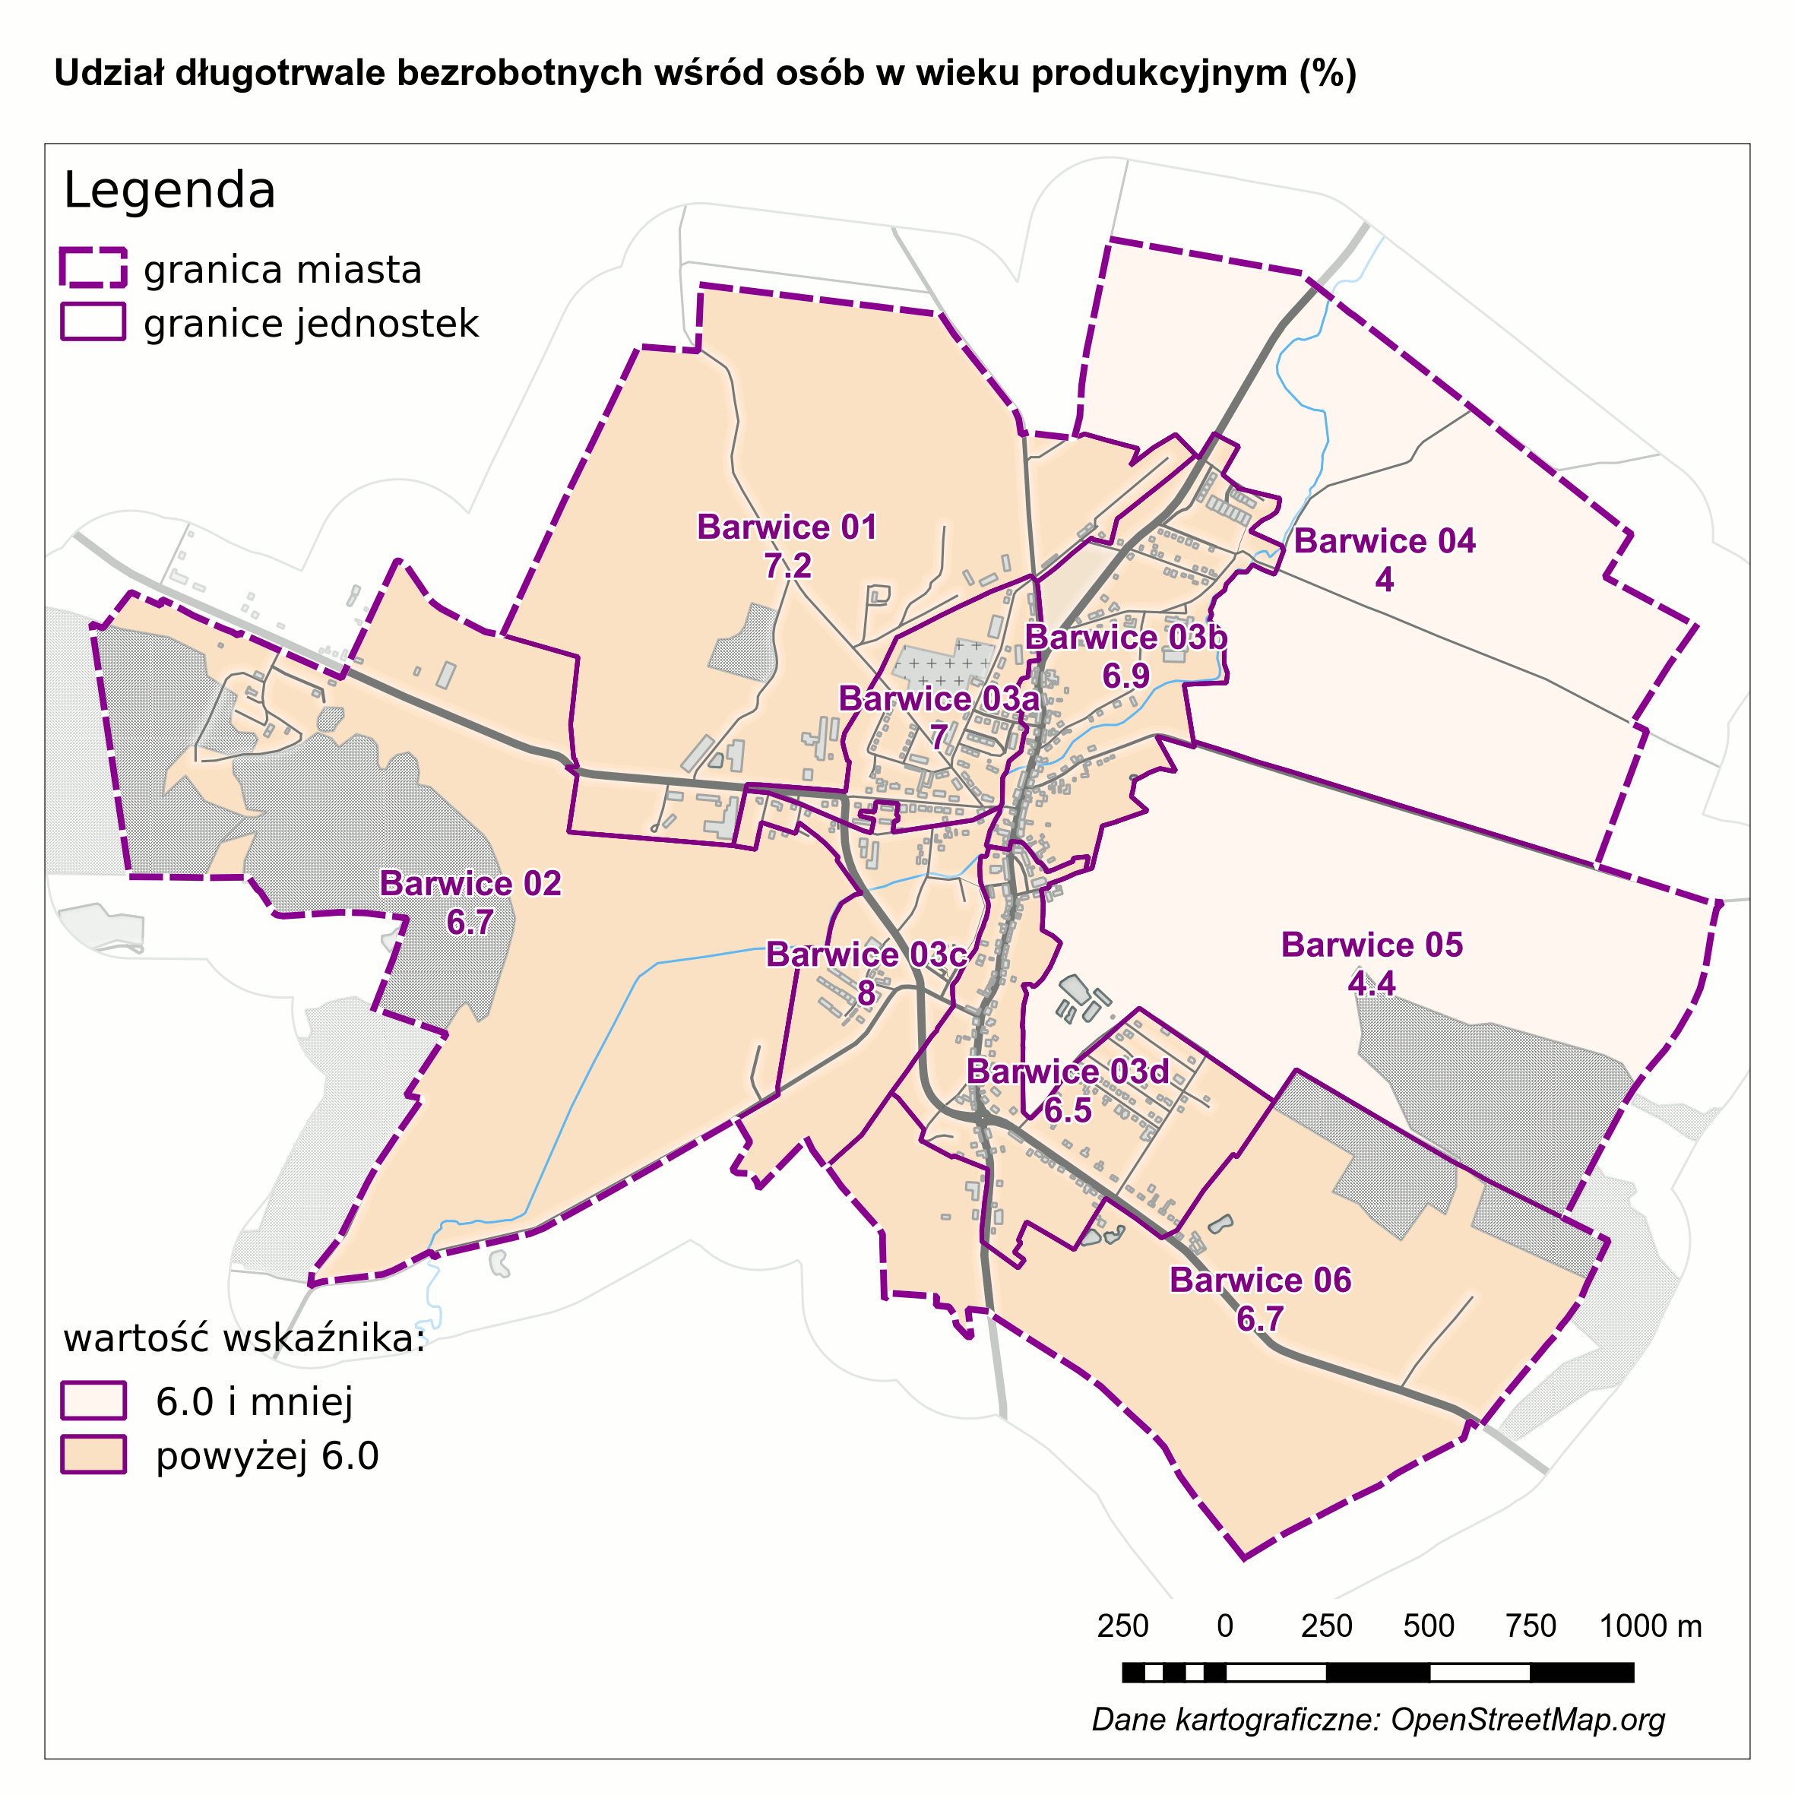
Źródło: opracowanie własne na podstawie danych PUP w Szczecinku

Tabela nr 8: Wskaźnik „Udział długotrwale bezrobotnych wśród osób w wieku produkcyjnym” dla miasta Barwice
Lp. | Jednostka miejska | Wartość wskaźnika
1 | Barwice 01 | 7,2
2 | Barwice 02 | 6,7
3 | Barwice 03a | 7,0
4 | Barwice 03b | 6,9
5 | Barwice 03c | 8,0
6 | Barwice 03d | 6,5
7 | Barwice 04 | 4,0
8 | Barwice 05 | 4,4
9 | Barwice 06 | 6,7
Źródło: opracowanie własne na podstawie danych PUP w Szczecinku

Dane do wskaźnika „Liczba przestępstw na 1 tys. ludności” zostały pozyskane z policji. Wskaźnik wahał się od 0 do ponad 27, w zależności od sołectwa. Na rysunku poniżej oraz w tabeli przedstawiono szczegółowe informacje.

Rys. 11. Wizualizacja wskaźnika „Liczba przestępstw na 1 tys. ludności”
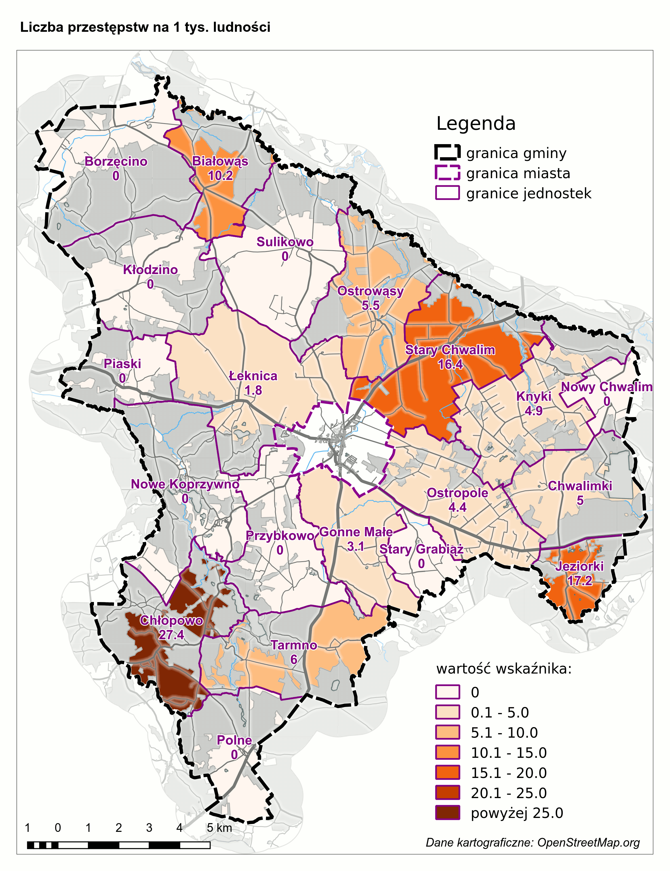
Źródło: opracowanie własne na podstawie danych z policji

Tabela. 9. Wskaźnik „Liczba przestępstw na 1 tys. ludności”
Lp. | Sołectwo | Wartość wskaźnika
1 | Białowąs | 10,17
2 | Borzęcino | 0,00
3 | Chłopowo | 27,40
4 | Chwalimki | 5,00
5 | Gonne Małe | 3,07
6 | Jeziorki | 17,24
7 | Kłodzino | 0,00
8 | Knyki | 4,85
9 | Łeknica | 1,79
10 | Nowy Chwalim | 0,00
11 | Ostropole | 4,41
12 | Ostrowąsy | 5,46
13 | Nowe Koprzywno | 0,00
14 | Piaski | 0,00
15 | Polne | 0,00
16 | Przybkowo | 0,00
17 | Stary Chwalim | 16,42
18 | Stary Grabiąż | 0,00
19 | Sulikowo | 0,00
20 | Tarmno | 5,95
Źródło: opracowanie własne na podstawie danych z policji

Na czerwono zaznaczono sołectwa oraz jednostki miejskie dla których wartość wskaźnika jest większa niż średnia dla Gminy wynosząca 5,41%.

Rys. 12. Wizualizacja wskaźnika „Liczba przestępstw na 1 tys. ludności” – miasto Barwice
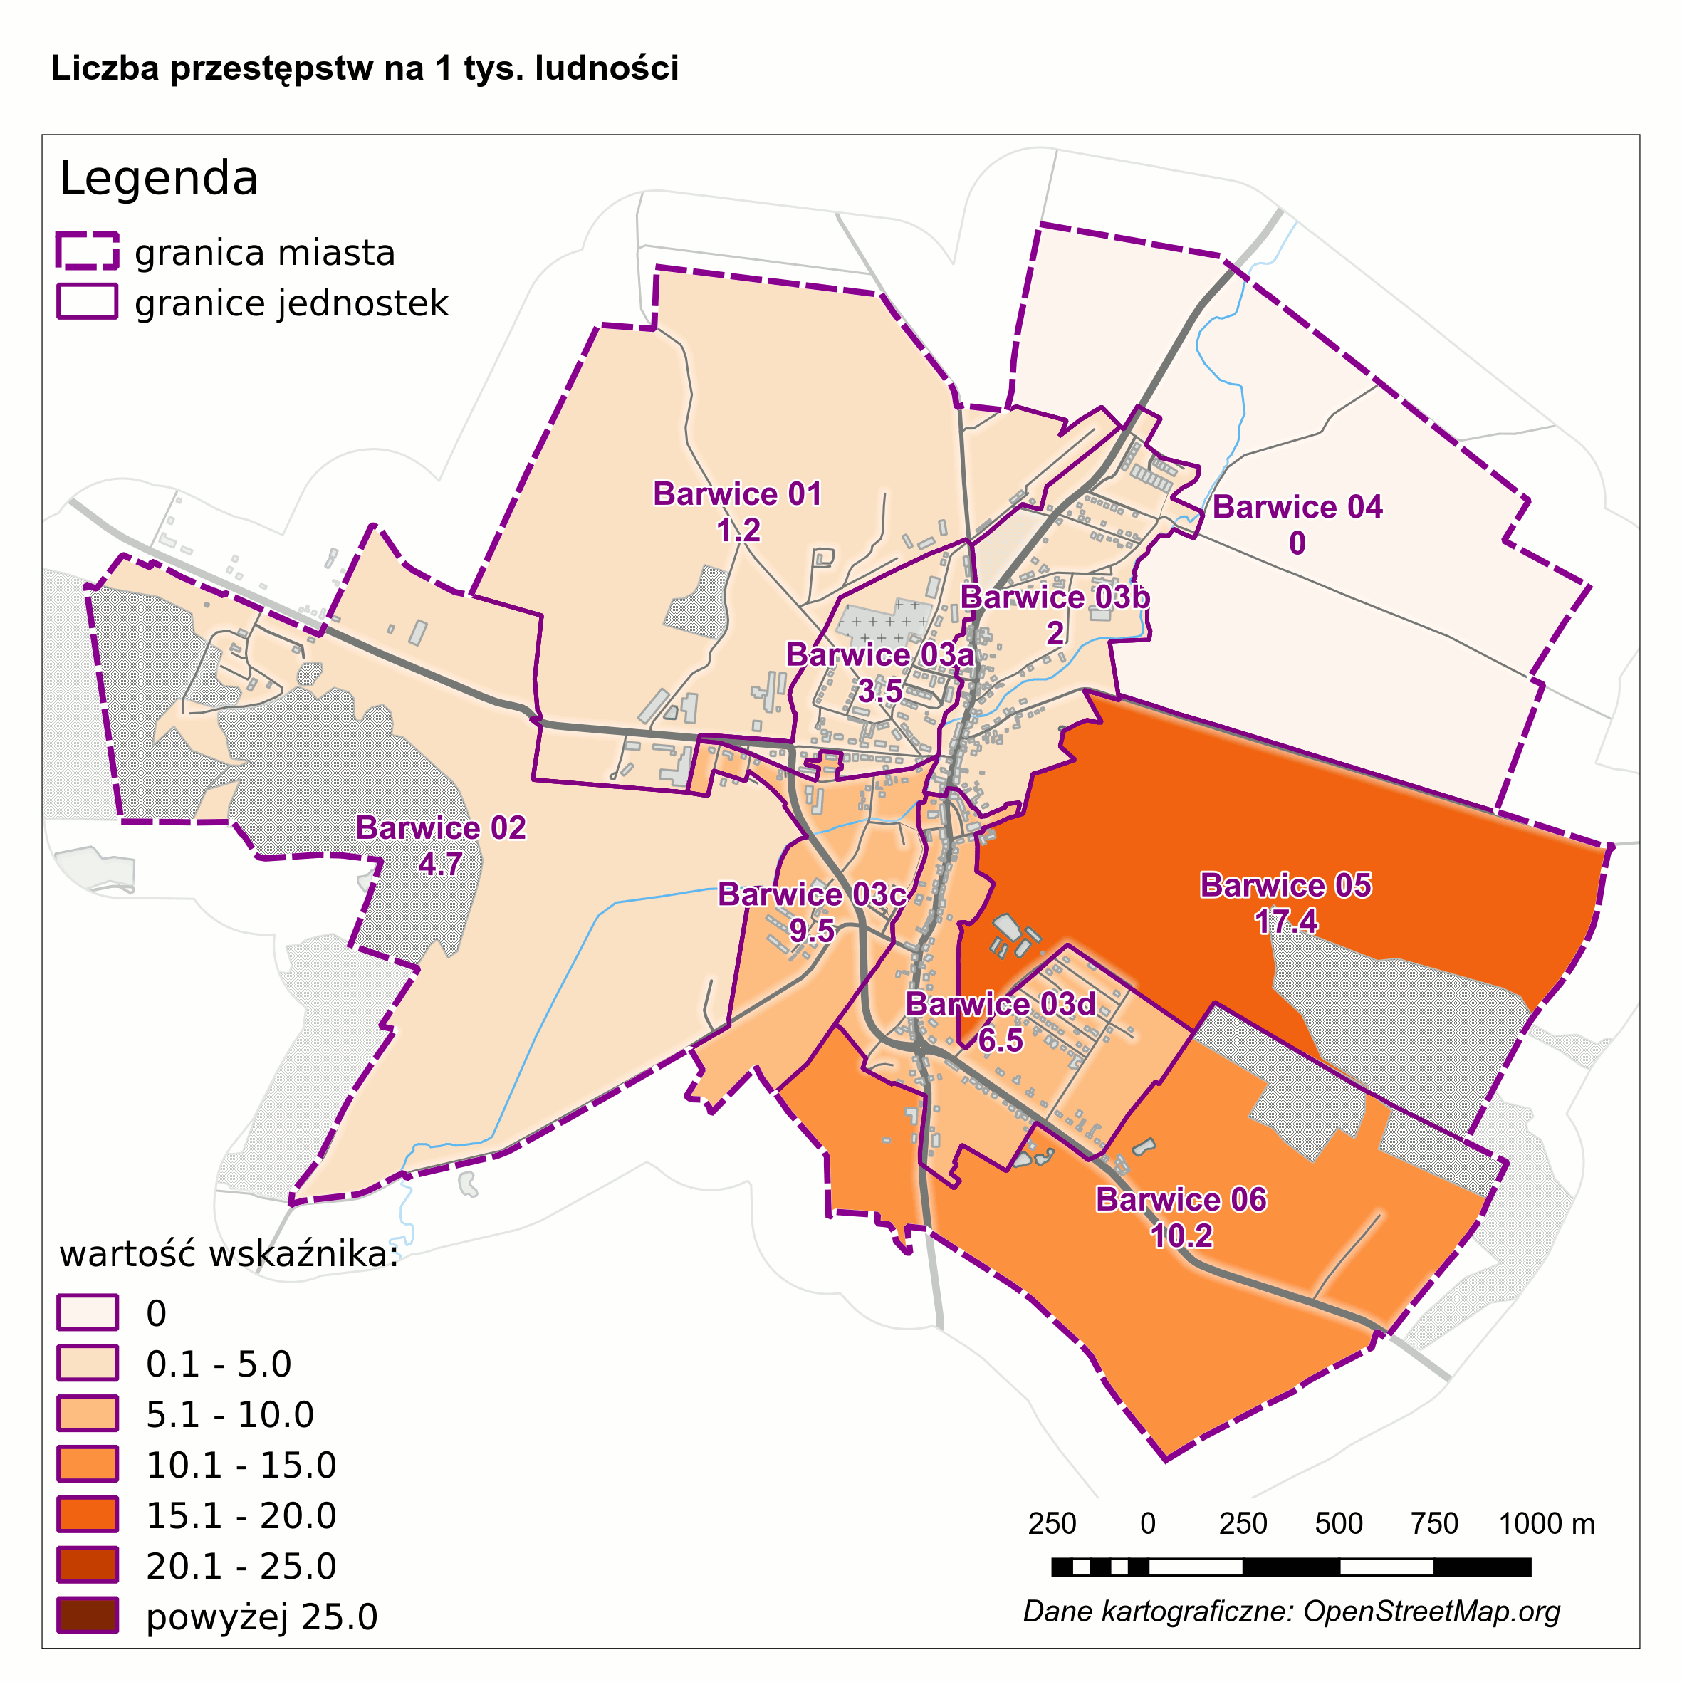
Źródło: opracowanie własne na podstawie danych z policji

Tabela 10. Wskaźnik „Liczba przestępstw na 1 tys. ludności” – miasto Barwice
Lp. | Jednostka miejska | Wartość wskaźnika
1 | Barwice 01 | 1,2
2 | Barwice 02 | 4,7
3 | Barwice 03a | 3,5
4 | Barwice 03b | 2,0
5 | Barwice 03c | 9,5
6 | Barwice 03d | 6,5
7 | Barwice 04 | 0,0
8 | Barwice 05 | 17,4
9 | Barwice 06 | 10,2
Źródło: opracowanie własne na podstawie danych z policji

Ostatnim wskaźnikiem ze sfery społecznej przedstawionym w Diagnozie jest wskaźnik fakultatywny „Liczba rodzin korzystających ze świadczeń pomocy społecznej na 1 tys. ludności”. Wartości wskaźnika wahają się od nieco ponad 10 do ponad 140 rodzin korzystających ze świadczeń pomocy społecznej na 1 tys. ludności.

Rys. 13. Wizualizacja wskaźnika „Liczba rodzin korzystających ze świadczeń pomocy społecznej na 1 tys. ludności”
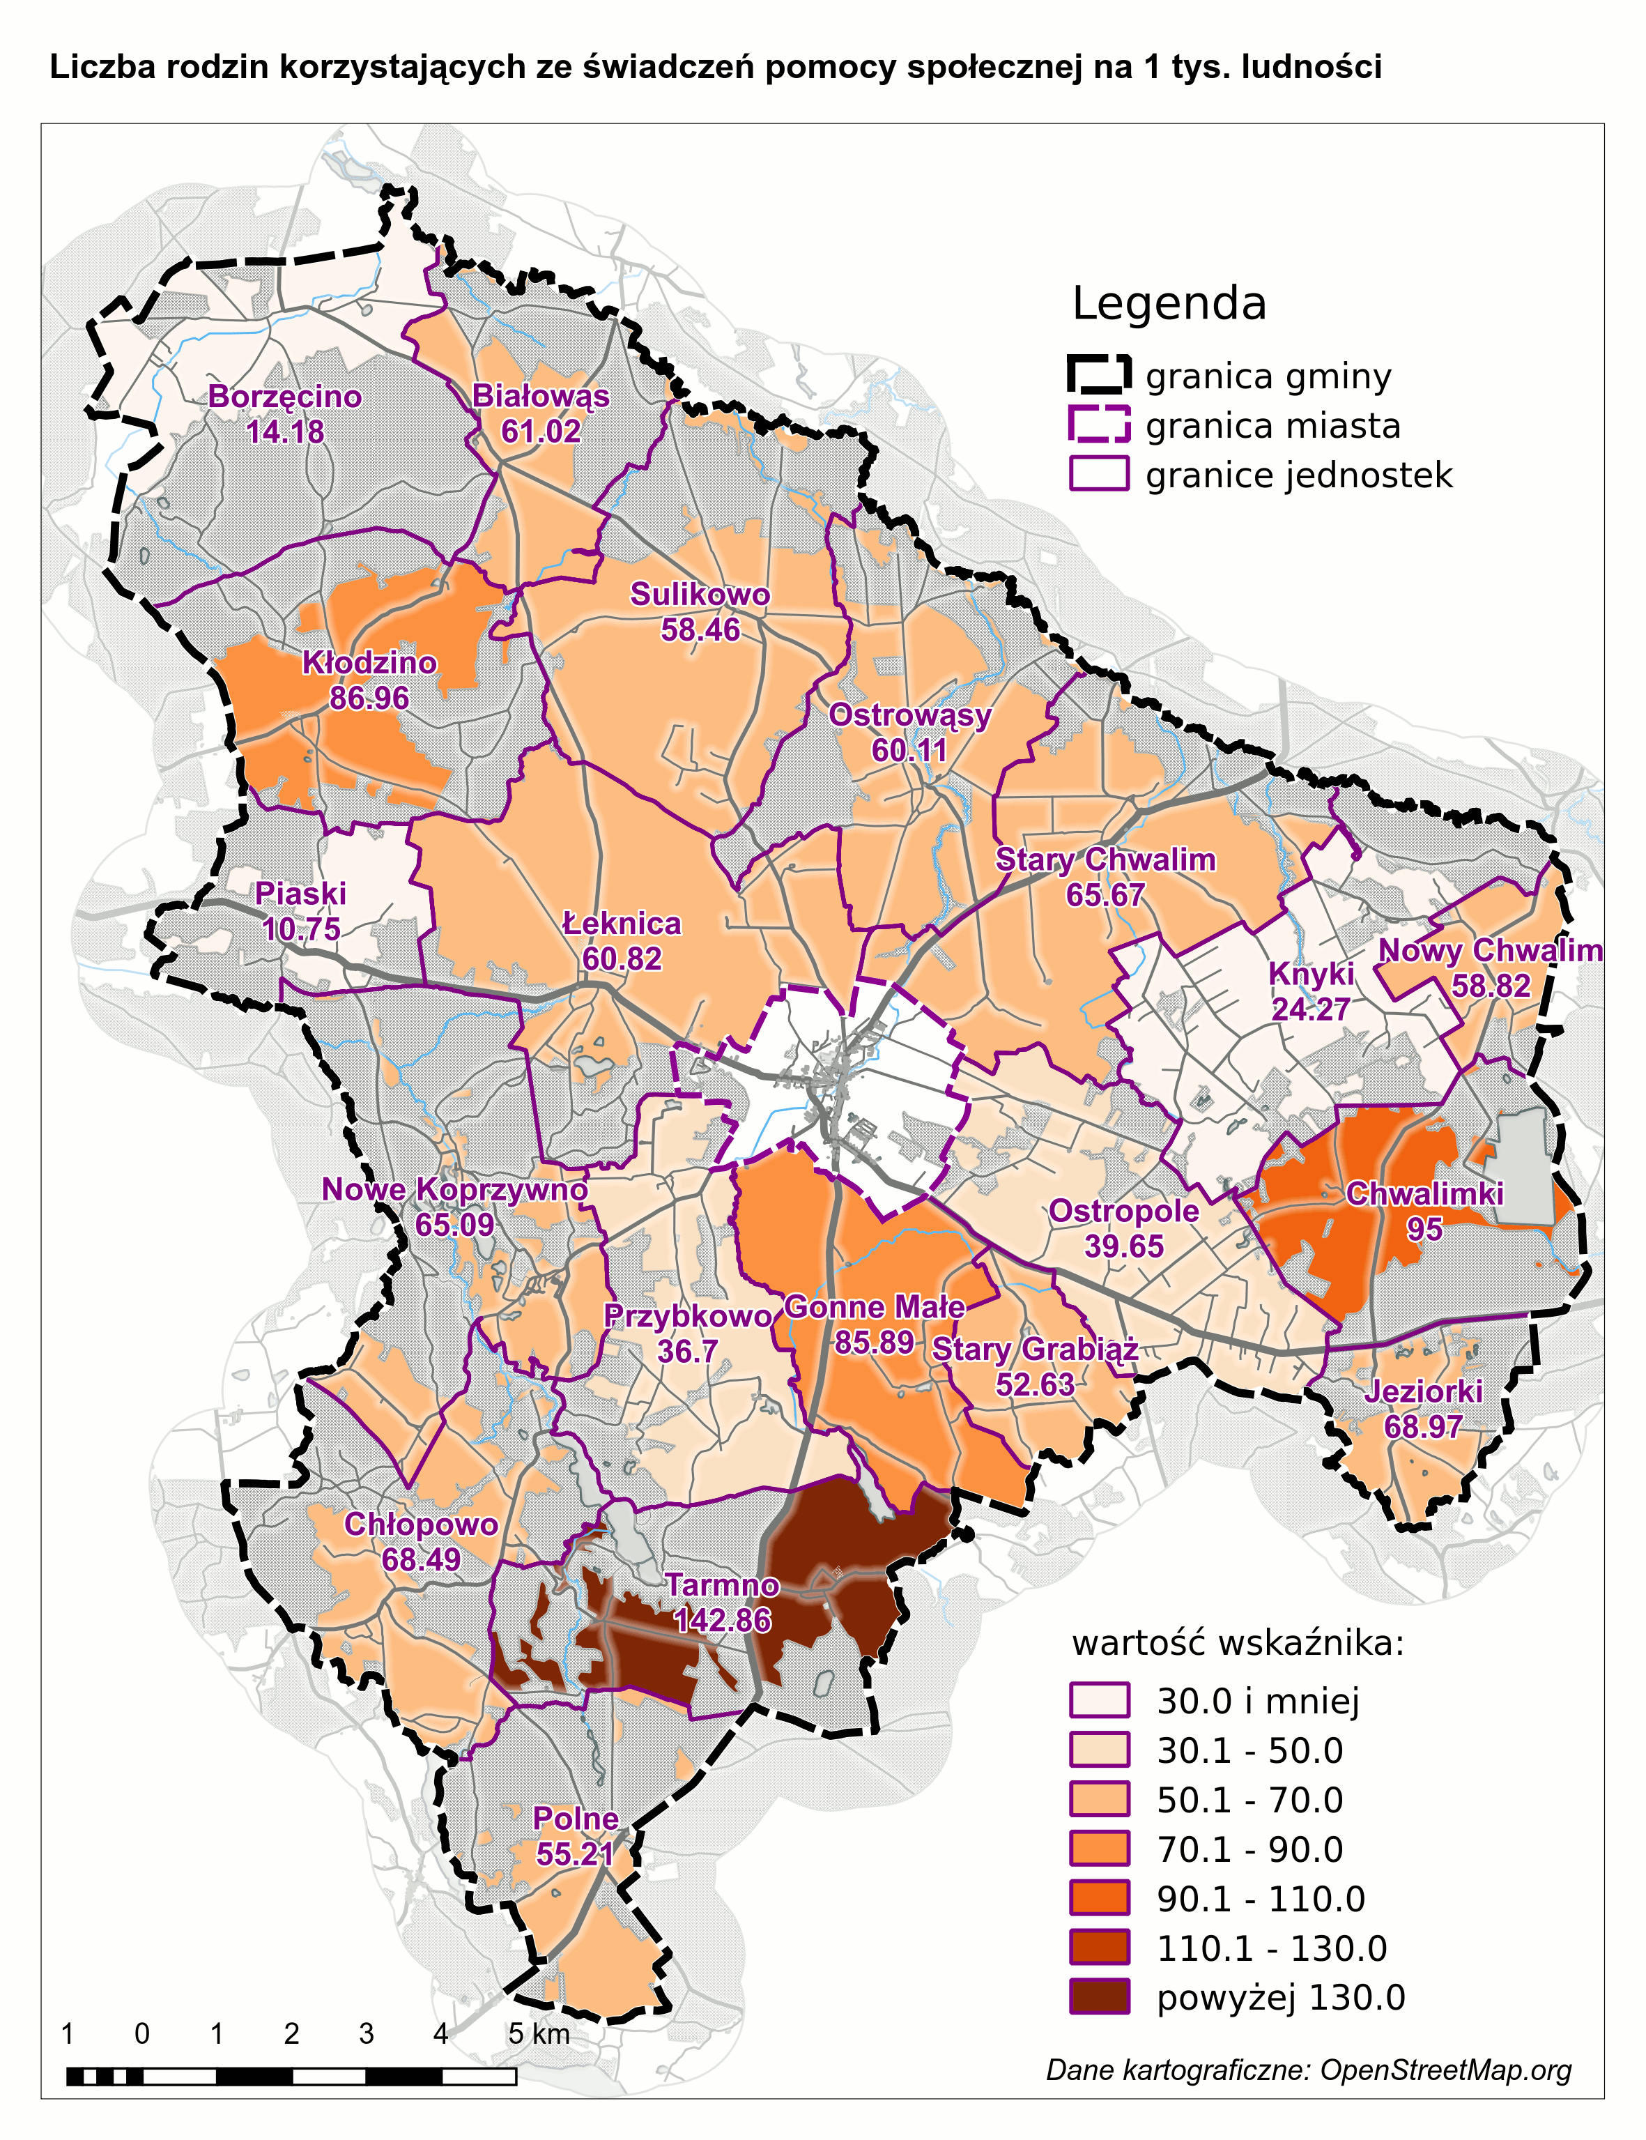
Źródło: opracowanie własne na podstawie danych GOPS w Barwicach

Tabela 11. Wskaźnik „Liczba rodzin korzystających ze świadczeń pomocy społecznej na 1 tys. ludności”
Lp. | Sołectwo | Wartość wskaźnika
1 | Białowąs | 61,02
2 | Borzęcino | 14,18
3 | Chłopowo | 68,49
4 | Chwalimki | 95,00
5 | Gonne Małe | 85,89
6 | Jeziorki | 68,97
7 | Kłodzino | 86,96
8 | Knyki | 24,27
9 | Łeknica | 60,82
10 | Nowy Chwalim | 58,82
11 | Ostropole | 39,65
12 | Ostrowąsy | 60,11
13 | Nowe Koprzywno | 65,09
14 | Piaski | 10,75
15 | Polne | 55,21
16 | Przybkowo | 36,70
17 | Stary Chwalim | 65,67
18 | Stary Grabiąż | 52,63
19 | Sulikowo | 58,46
20 | Tarmno | 142,86
Źródło: opracowanie własne na podstawie danych z GOPS w Barwicach

Na czerwono zaznaczono sołectwa oraz jednostki miejskie dla których wartość wskaźnika jest większa niż średnia dla Gminy wynosząca 67,45%.

Rys. 14. Wizualizacja wskaźnika „Liczba rodzin korzystających ze świadczeń pomocy społecznej na 1 tys. ludności” – miasto Barwice
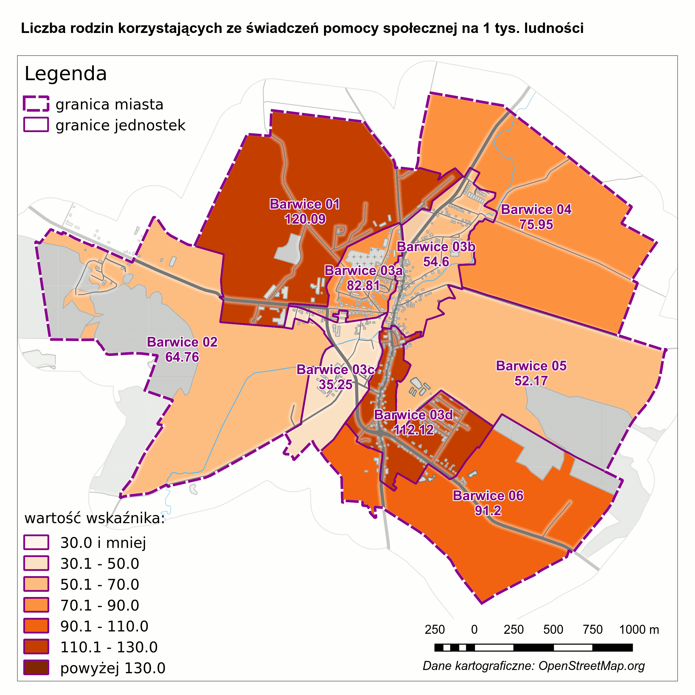
Źródło: opracowanie własne na podstawie danych GOPS w Barwicach

Tabela 12. Wskaźnik „Liczba rodzin korzystających ze świadczeń pomocy społecznej na 1 tys. ludności” dla miasta Barwice
Lp. | Jednostka miejska | Wartość wskaźnika
1 | Barwice 01 | 120,90
2 | Barwice 02 | 64,76
3 | Barwice 03a | 82,81
4 | Barwice 03b | 54,60
5 | Barwice 03c | 35,25
6 | Barwice 03d | 112,12
7 | Barwice 04 | 75,95
8 | Barwice 05 | 52,17
9 | Barwice 06 | 91,20
Źródło: opracowanie własne na podstawie danych z GOPS w Barwicach

Sfera gospodarcza
W ramach sfery gospodarczej uwzględniono 1 wskaźnik podstawowy opisany w „Zasadach…”
oraz 1 wskaźnik fakultatywny. Wskaźnik podstawowy to:
- liczba zarejestrowanych podmiotów gospodarki narodowej na 100 osób,
z kolei wskaźnik fakultatywny to:
- wielkość dochodów gminy z tytułu podatku od nieruchomości.

Pierwszym wskaźnikiem ze sfery gospodarczej przedstawionym w Diagnozie jest „Liczba zarejestrowanych podmiotów gospodarki narodowej na 100 osób”. Wartości tego wskaźnika dla poszczególnych sołectw były różne i wahały się od 0 do ponad 10 podmiotów na 100 mieszkańców Gminy. Dane pozyskano z Systemu REGON.

Rys. 15. Wizualizacja wskaźnika „Liczba zarejestrowanych podmiotów gospodarki narodowej na 100 osób”
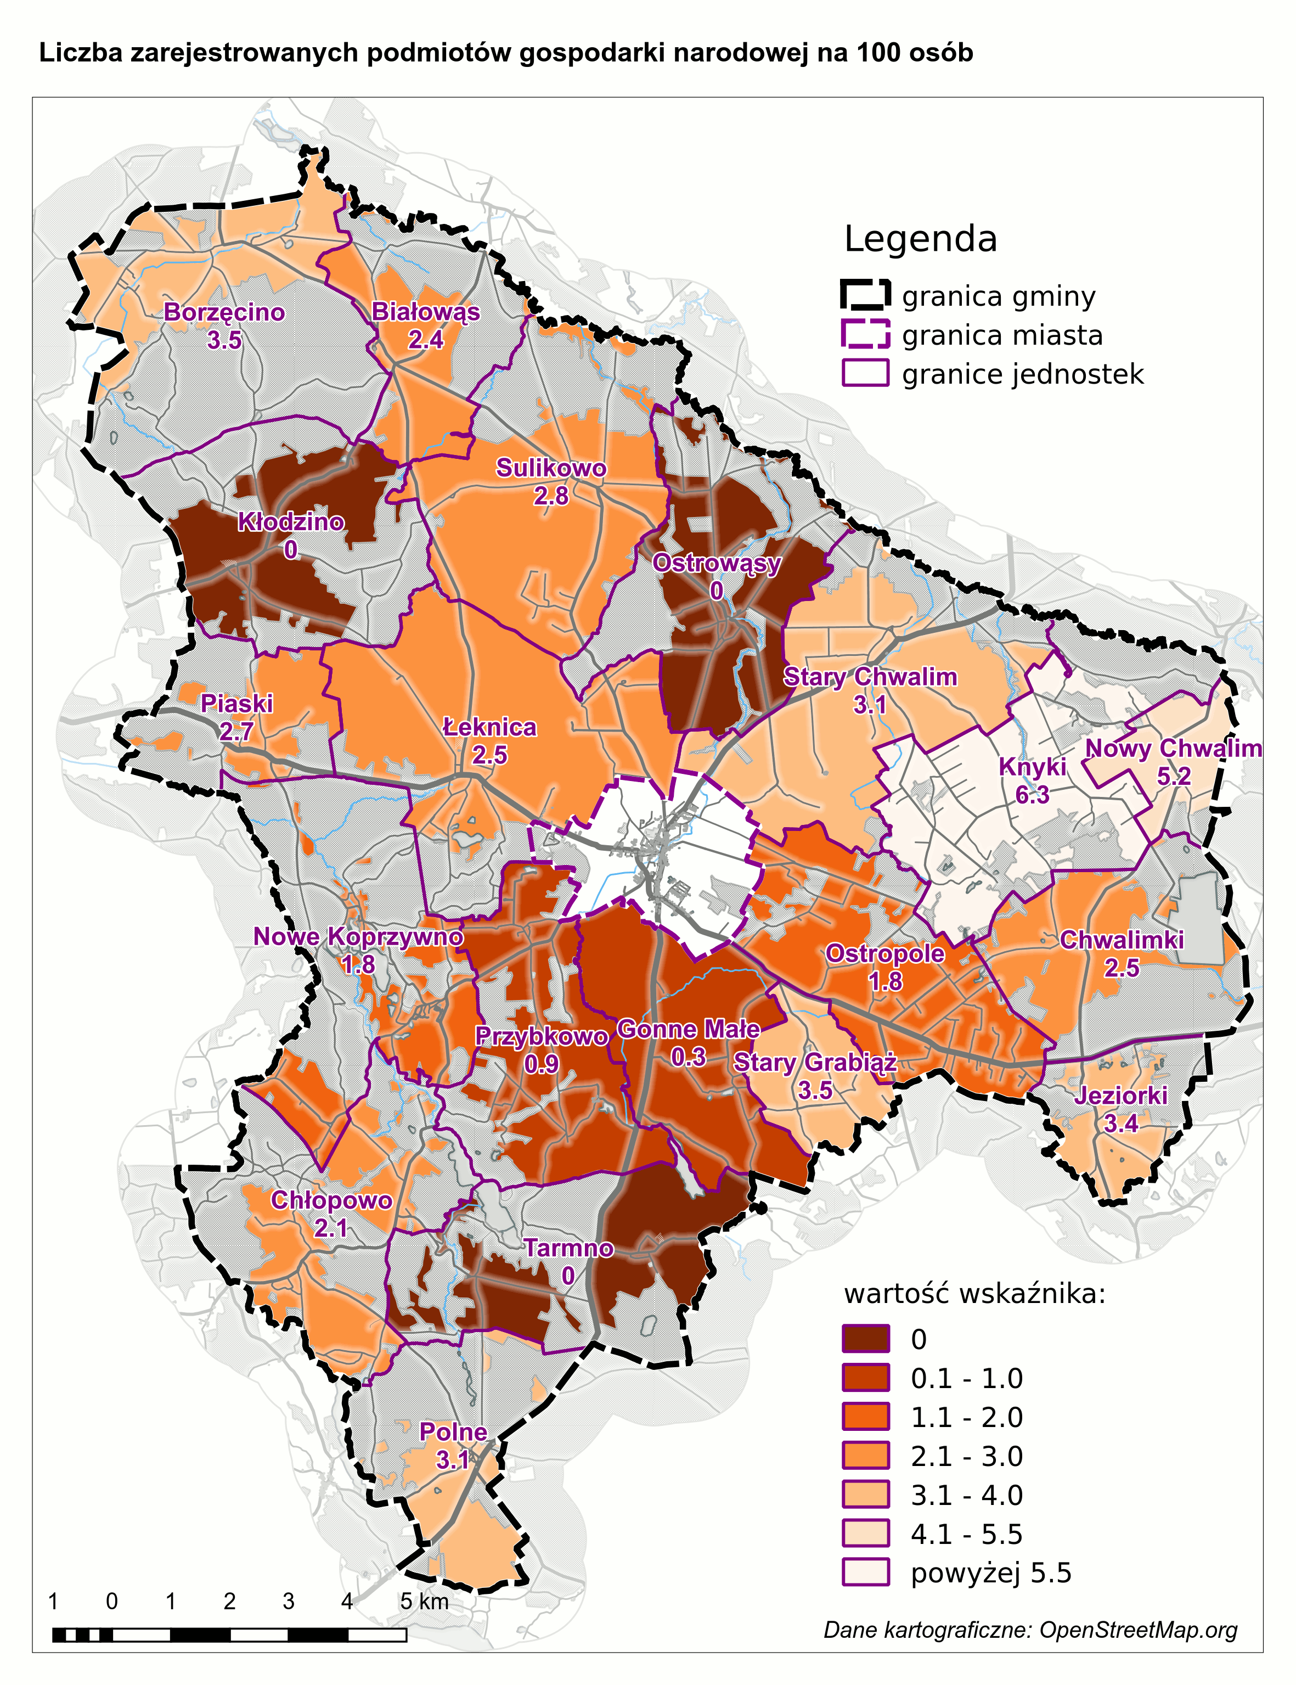
Źródło: opracowanie własne na podstawie danych z Systemu REGON

Tabela nr 13. Wskaźnik „Liczba zarejestrowanych podmiotów gospodarki narodowej na 100 osób”
Lp. | Sołectwo | Wartość wskaźnika
1 | Białowąs | 2,37
2 | Borzęcino | 3,55
3 | Chłopowo | 2,05
4 | Chwalimki | 2,50
5 | Gonne Małe | 0,31
6 | Jeziorki | 3,45
7 | Kłodzino | 0,00
8 | Knyki | 6,31
9 | Łeknica | 2,50
10 | Nowy Chwalim | 5,23
11 | Ostropole | 1,76
12 | Ostrowąsy | 0,00
13 | Nowe Koprzywno | 1,78
14 | Piaski | 2,69
15 | Polne | 3,07
16 | Przybkowo | 0,92
17 | Stary Chwalim | 3,13
18 | Stary Grabiąż | 3,51
19 | Sulikowo | 2,77
20 | Tarmno | 0,00
Źródło: opracowanie własne na podstawie danych z Systemu REGON

Na czerwono zaznaczono sołectwa oraz jednostki miejskie dla których wartość wskaźnika jest mniejsza niż średnia dla Gminy wynosząca 3,17 podmioty na 100 mieszkańców.

Rys. 16. Wizualizacja wskaźnika „Liczba zarejestrowanych podmiotów gospodarki narodowej na 100 osób” – miasto Barwice
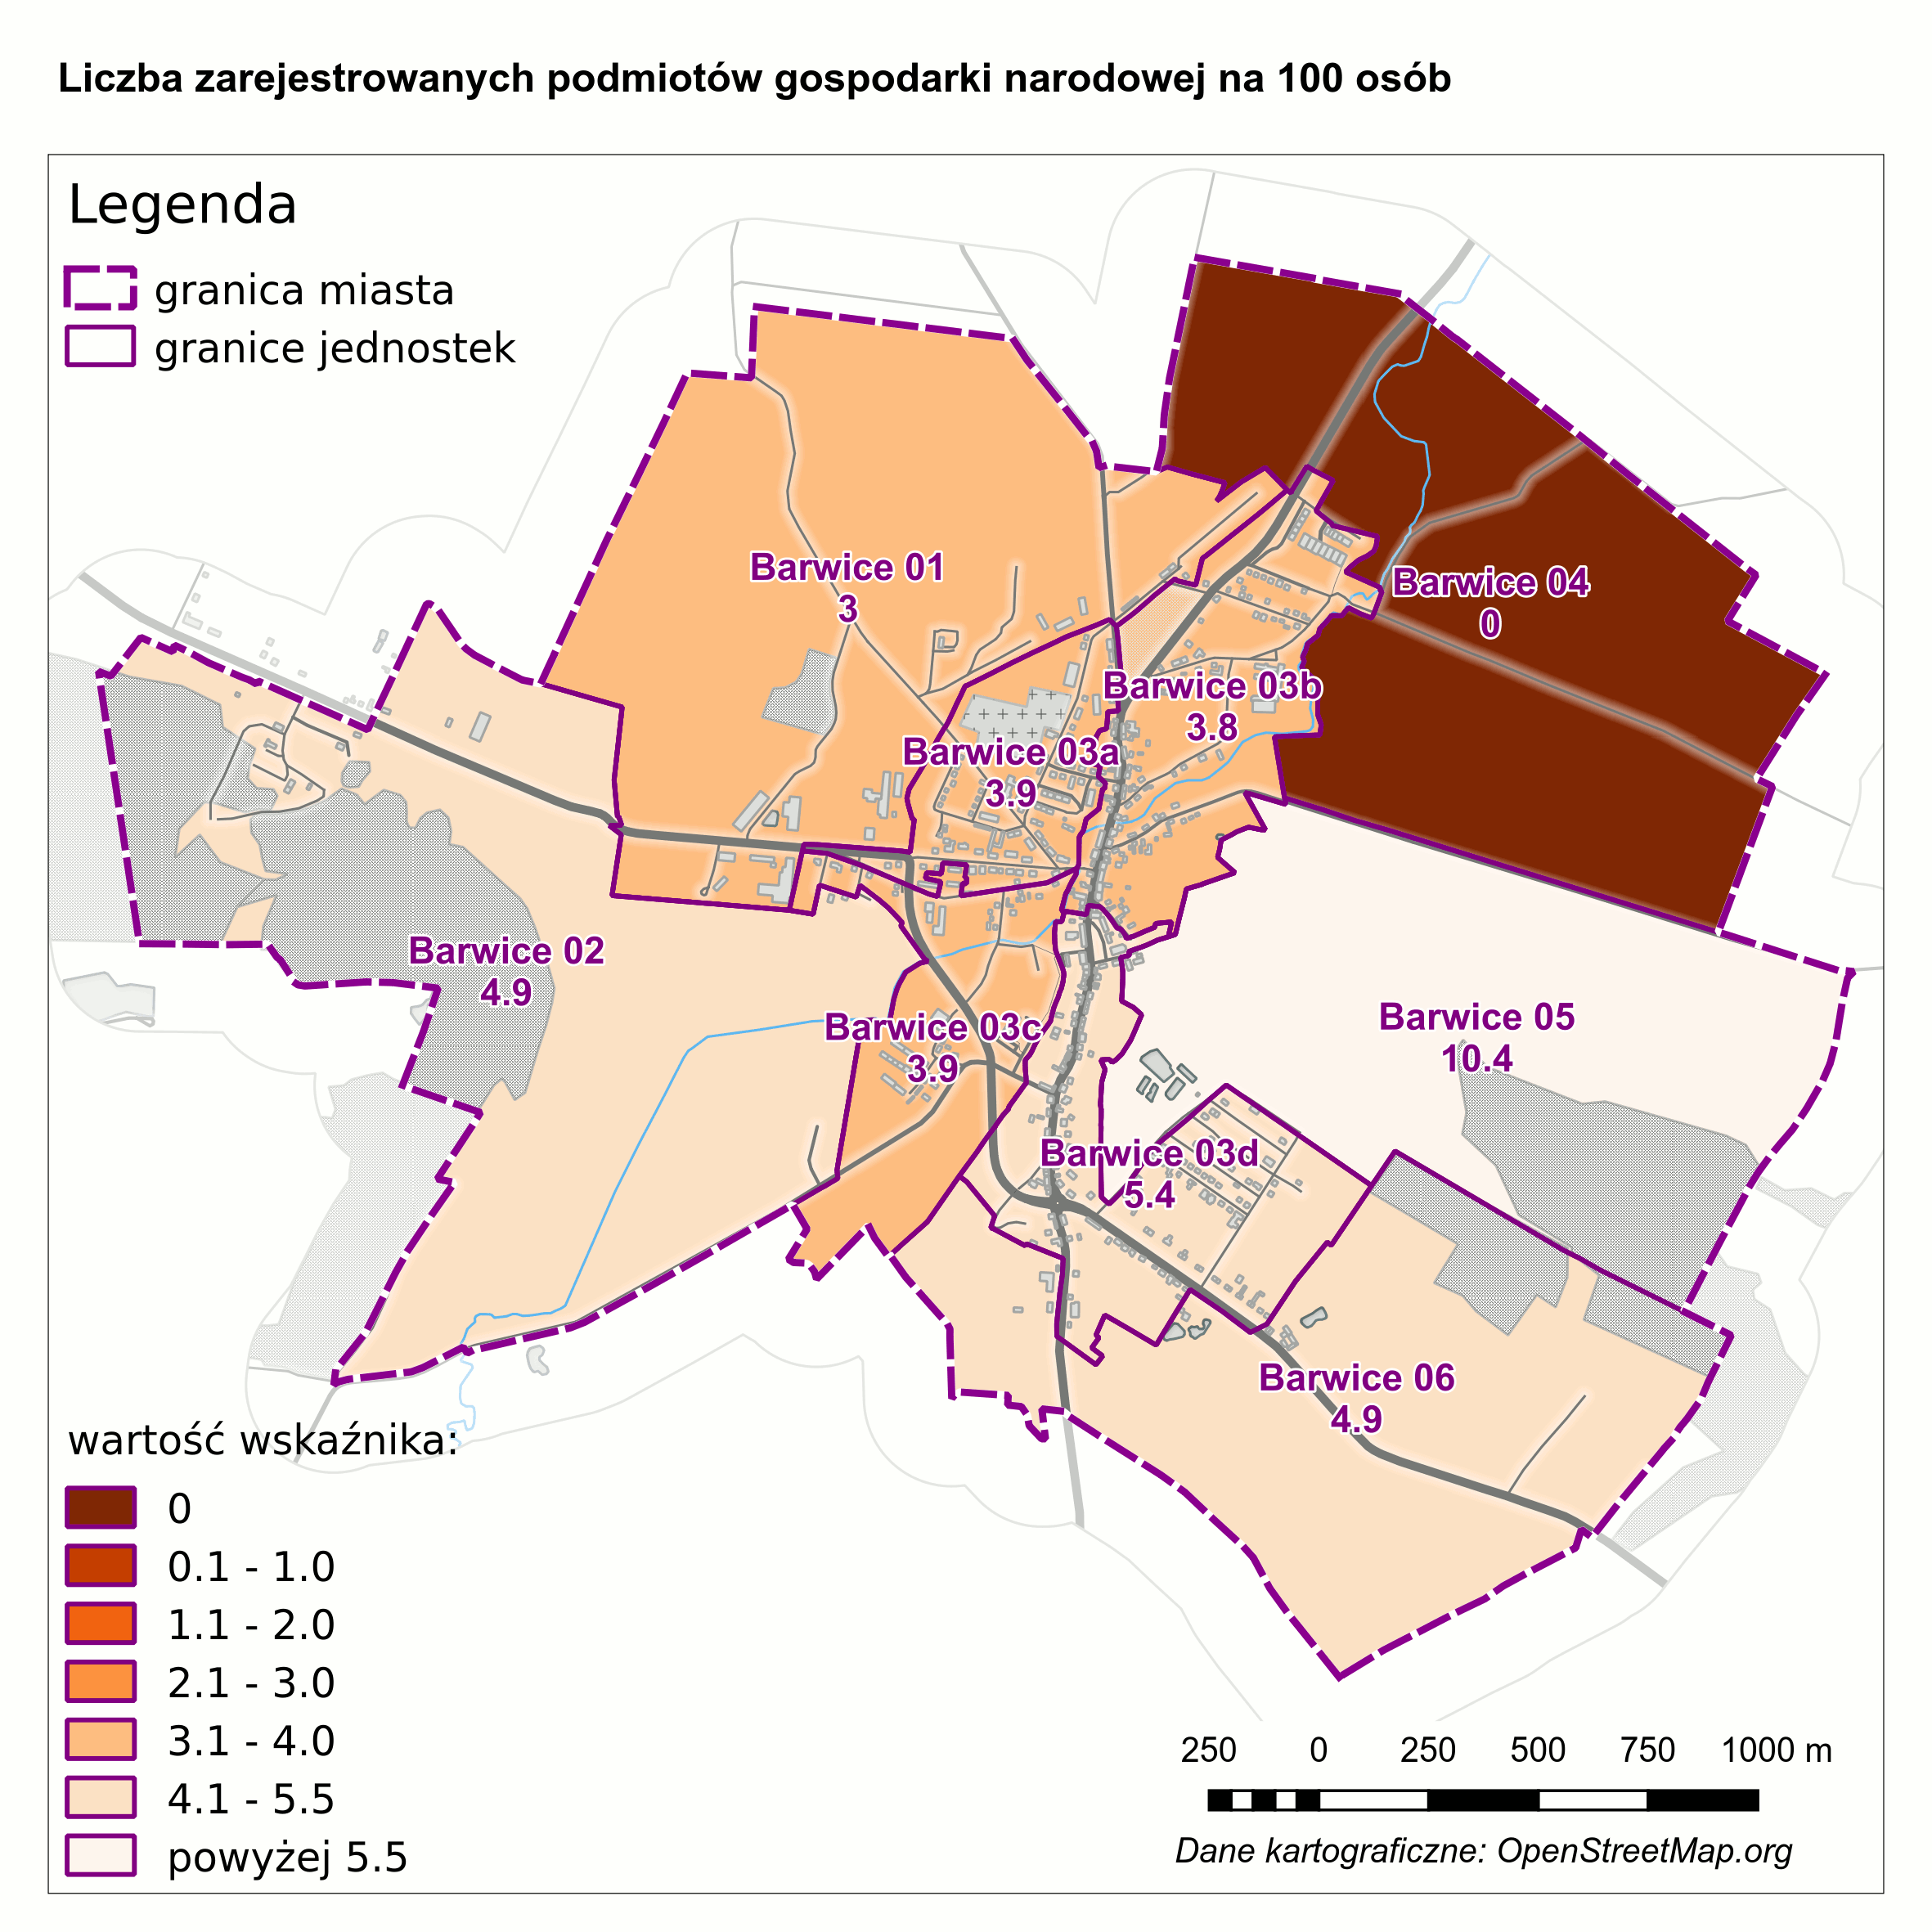
Źródło: opracowanie własne na podstawie danych z Systemu REGON

Tabela 14. Wskaźnik „Liczba zarejestrowanych podmiotów gospodarki narodowej na 100 osób” dla miasta Barwice
Lp. | Jednostka miejska | Wartość wskaźnika
1 | Barwice 01 | 3,0
2 | Barwice 02 | 4,9
3 | Barwice 03a | 3,9
4 | Barwice 03b | 3,8
5 | Barwice 03c | 3,9
6 | Barwice 03d | 5,4
7 | Barwice 04 | 0,0
8 | Barwice 05 | 10,4
9 | Barwice 06 | 4,9
Źródło: opracowanie własne na podstawie danych z Systemu REGON

Drugim i jednocześnie ostatnim wskaźnikiem ze sfery gospodarczej jest „Wielkość dochodów gminy z tytułu podatku od nieruchomości”. Dane do wskaźnika pozyskano z Urzędu Gminy. Wartości wahały się znacznie, tj. od ponad 230 zł do niespełna 55 tys. zł.

Rys. 17. Wizualizacja wskaźnika „Wielkość dochodów gminy z tytułu podatku od nieruchomości”
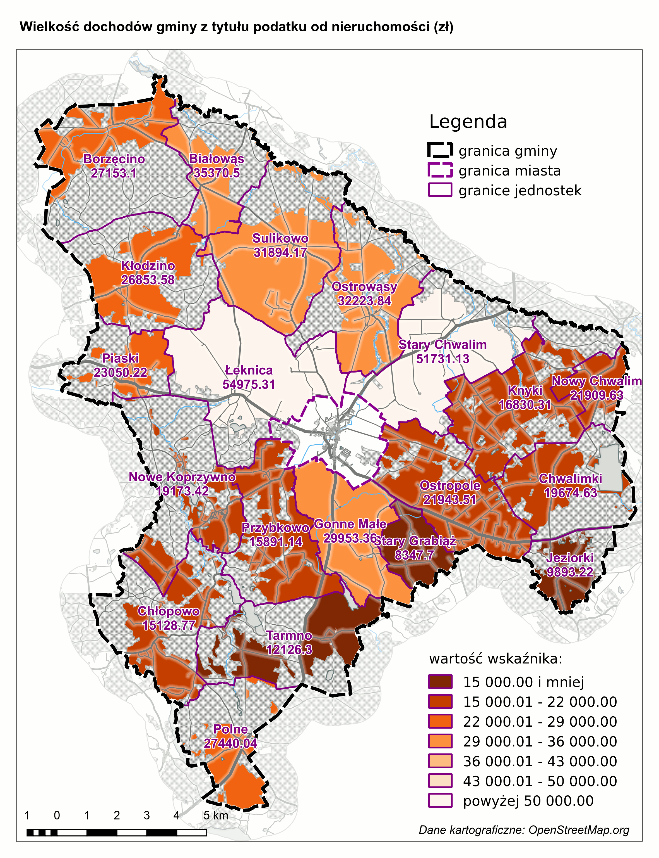
Źródło: opracowanie własne na podstawie danych z Urzędu Gminy

Tabela nr 15. Wskaźnik „Wielkość dochodów gminy z tytułu podatku od nieruchomości”
Lp. | Sołectwo | Wartość wskaźnika
1 | Białowąs | 35 370,50
2 | Borzęcino | 27 153,10
3 | Chłopowo | 15 128,77
4 | Chwalimki | 19 674,63
5 | Gonne Małe | 29 953,36
6 | Jeziorki | 9 893,22
7 | Kłodzino | 26 853,58
8 | Knyki | 16 830,31
9 | Łeknica | 54 975,31
10 | Nowy Chwalim | 21 909,63
11 | Ostropole | 21 943,51
12 | Ostrowąsy | 32 223,84
13 | Nowe Koprzywno | 19 173,42
14 | Piaski | 23 050,22
15 | Polne | 27 440,04
16 | Przybkowo | 15 891,14
17 | Stary Chwalim | 51 731,13
18 | Stary Grabiąż | 8 347,70
19 | Sulikowo | 31 894,17
20 | Tarmno | 12 126,30
Źródło: opracowanie własne na podstawie danych z Urzędu Gminy

Na czerwono zaznaczono sołectwa oraz jednostki miejskie dla których wartość wskaźnika jest mniejsza niż średnia dla Gminy wynosząca 32 497,79 zł.

Rys. 18. Wizualizacja wskaźnika „Wielkość dochodów gminy z tytułu podatku od nieruchomości” – miasto Barwice
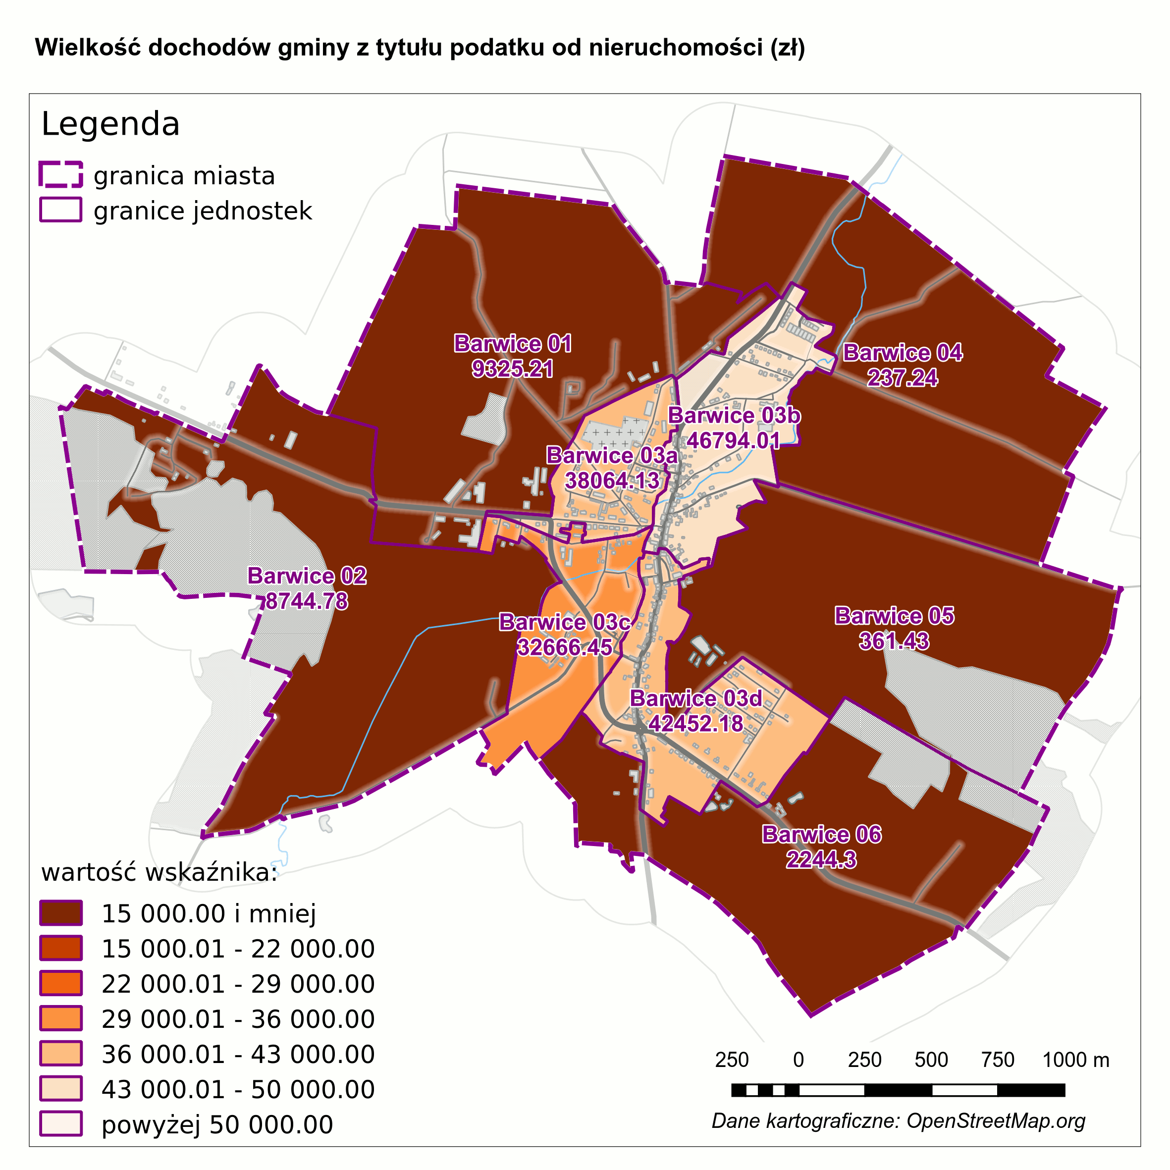
Źródło: opracowanie własne na podstawie danych z Urzędu Gminy

Tabela 16. Wskaźnik „Wielkość dochodów gminy z tytułu podatku od nieruchomości” dla miasta Barwice
Lp. | Jednostka miejska | Wartość wskaźnika
1 | Barwice 01 | 9 325,21
2 | Barwice 02 | 8 744,78
3 | Barwice 03a | 38 064,13
4 | Barwice 03b | 46 794,01
5 | Barwice 03c | 32 666,45
6 | Barwice 03d | 42 452,18
7 | Barwice 04 | 237,24
8 | Barwice 05 | 361,43
9 | Barwice 06 | 2 244,30
Źródło: opracowanie własne na podstawie danych z Urzędu Gminy

Sfera przestrzenna i infrastrukturalna

W ramach sfery przestrzennej i infrastrukturalnej uwzględniono wyłącznie wskaźniki fakultatywne. Są to:
- występowanie zabudowy popegeerowskiej (mieszkaniowej lub gospodarczej),
- dostępność komunikacyjna.

Wskaźnik „Występowanie zabudowy popegeerowskiej (mieszkaniowej lub gospodarczej)” wyznaczono
w oparciu o Badanie ewaluacyjne pn. „Ocena wsparcia w obszarze rewitalizacji w ramach Regionalnego Programu Operacyjnego Województwa Zachodniopomorskiego na lata 2007-2013 oraz identyfikacja potencjału i potrzeb regionu w zakresie rewitalizacji”. Raport końcowy, Szczecin, 2015. W załączeniu do ww. Opracowania zostały sporządzone karty inwentaryzacji dla poszczególnych gmin województwa zachodniopomorskiego, w tym dla gminy Barwice. Spośród wielu informacji dostępnych na poziomie sołectw jest też:
- występowanie popegeerowskiej zabudowy mieszkaniowej (TAK/NIE)
- występowanie popegeerowskiej zabudowy gospodarczej (TAK/NIE).
Dodatkowo, informacje z powyższego Opracowania uzupełnione zostały informacjami pozyskanymi od animatora zatrudnionego w ramach Projektu, który w ramach wykonywanych zadań wizytował każde z sołectw.

Rys. 19. Wizualizacja wskaźnika „Występowanie zabudowy popegeerowskiej (mieszkaniowej lub gospodarczej)”
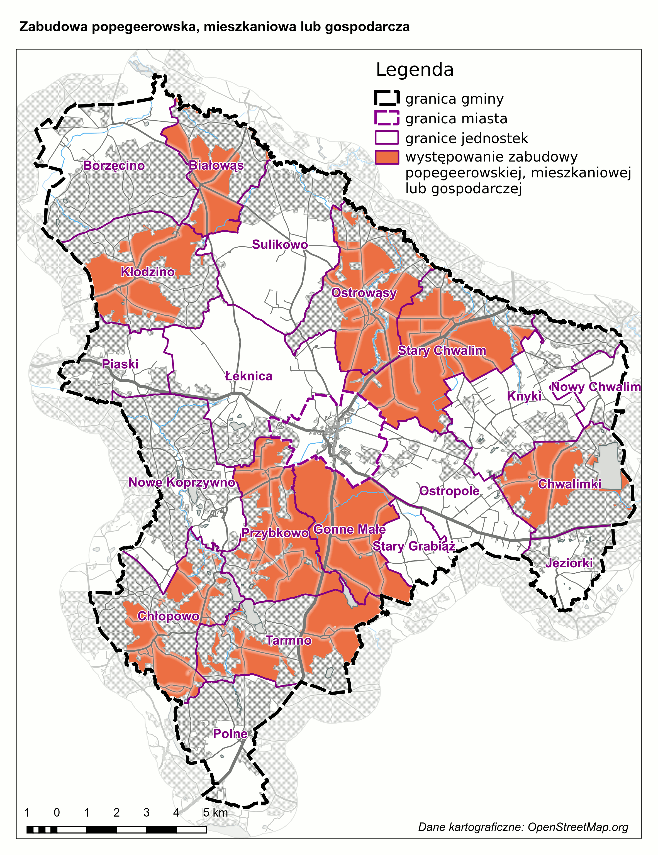
Źródło: opracowanie własne na podstawie danych z badanie ewaluacyjnego oraz wizytacji animatora

Tabela nr 17. Wskaźnik „Występowanie zabudowy popegeerowskiej (mieszkaniowej lub gospodarczej)” (TAK – 1, NIE - 0)
Lp. | Sołectwo | Wartość wskaźnika
1 | Białowąs | 1
2 | Borzęcino | 0
3 | Chłopowo | 1
4 | Chwalimki | 1
5 | Gonne Małe | 1
6 | Jeziorki | 0
7 | Kłodzino | 1
8 | Knyki | 0
9 | Łeknica | 0
10 | Nowy Chwalim | 0
11 | Ostropole | 0
12 | Ostrowąsy | 1
13 | Nowe Koprzywno | 0
14 | Piaski | 0
15 | Polne | 0
16 | Przybkowo | 1
17 | Stary Chwalim | 1
18 | Stary Grabiąż | 0
19 | Sulikowo | 0
20 | Tarmno | 1
Źródło: opracowanie własne na podstawie danych z Badanie ewaluacyjnego oraz wizytacji animatora

Bezzasadne jest w przypadku tego wskaźnika określanie średniej dla Gminy. Tam gdzie występuje zabudowa popegeerowska jest to niekorzystne, tam gdzie jej nie ma – korzystne.

Dla miasta Barwice wszystkiej jednostki miejskie nie są popegeerowskie, stąd brak mapy oraz tabeli z wykazem poszczególnych wartości dla jednostek.

Ostatnim wskaźnikiem w sferze przestrzennej i infrastrukturalnej, a tym samym ostatnim wskaźnikiem
w niniejszej Raporcie jest „Dostępność komunikacyjna”, rozumiana jako dostępność komunikacyjna liczona w minutach dojazdu samochodem osobowym ze stolicy sołectwa do miejsca docelowego.
W przypadku gminy Barwice uwzględniono dwa miejsca docelowe:
- Urząd Gminy
- szkoła (najbliższa względem analizowanego sołectwa)

Założono, że społeczność Gminy częściej potrzebuje dostać się do szkoły niż do Urzędu Gminy, stąd przyjęto w obliczeniach wagę 0,6 dla szkół, natomiast dla Urzędu Gminy – 0,4. Długość tras (w minutach) określono na podstawie portalu www.epodroznik.pl

Rys. 20. Wizualizacja wskaźnika „Dostępność komunikacyjna” (w minutach)
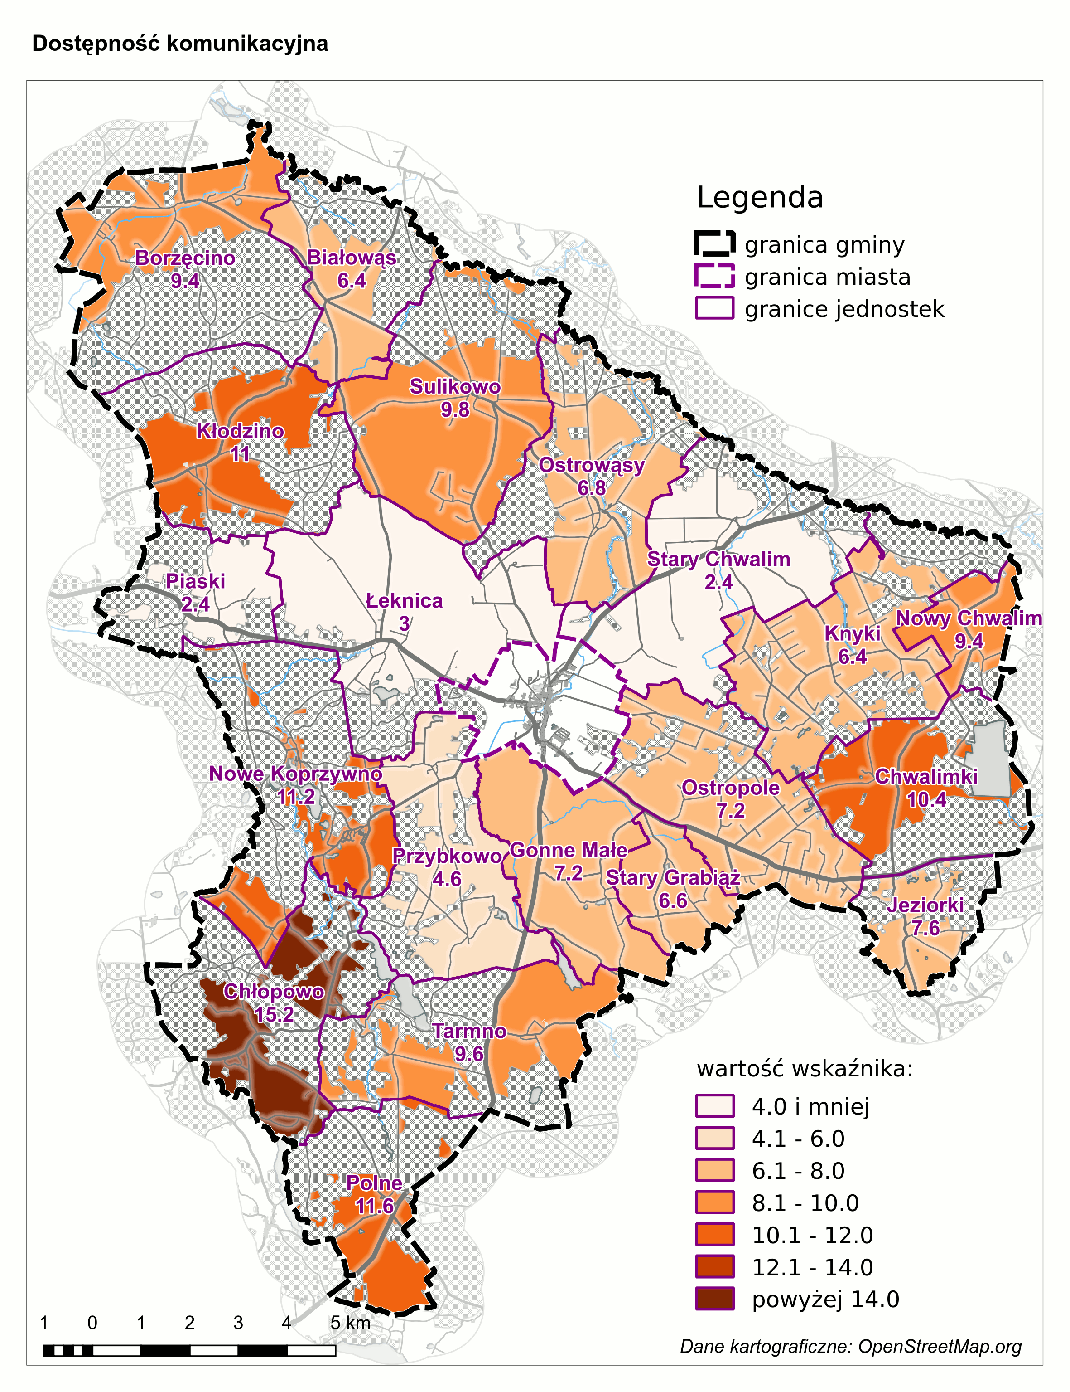
Źródło: opracowanie własne na podstawie danych z portalu www.epodroznik.pl
Tabela nr 18. Wskaźnik „Dostępność komunikacyjna” (w minutach)
Lp. | Sołectwo | Wartość wskaźnika
1 | Białowąs | 6,4
2 | Borzęcino | 9,4
3 | Chłopowo | 15,2
4 | Chwalimki | 10,4
5 | Gonne Małe | 7,2
6 | Jeziorki | 7,6
7 | Kłodzino | 11
8 | Knyki | 6,4
9 | Łeknica | 3
10 | Nowy Chwalim | 9,4
11 | Ostropole | 7,2
12 | Ostrowąsy | 6,8
13 | Nowe Koprzywno | 11,2
14 | Piaski | 2,4
15 | Polne | 11,6
16 | Przybkowo | 4,6
17 | Stary Chwalim | 2,4
18 | Stary Grabiąż | 6,6
19 | Sulikowo | 9,8
20 | Tarmno | 9,6
Źródło: opracowanie własne na podstawie danych z portalu www.epodroznik.pl

Średnia wartość dla Gminy wynosiła 7,53 minuty, przy czym założono wartość „0” dla całego miasta i uwzględniono ją jeden raz przy obliczaniu średniej. Czerwonym kolorem zaznaczono sołectwa dla których wartość wskaźnika jest większa niż średnia dla Gminy.

WYZNACZENIE OBSZARU ZDEGRADOWANEGO I OBSZARU REWITALIZACJI GMINY BARWICE

Na podstawie ww. wskaźników określono poziom zróżnicowania wewnątrzgminnego 29 jednostek analitycznych (sołectw oraz jednostek miejskich) w sferze społecznej, gospodarczej oraz przestrzennej i infrastrukturalnej. Poniżej zaprezentowano dla każdej z jednostek gminnych liczbę wskaźników odchylonych na niekorzyść w ramach przeprowadzonej analizy. Jedna mapka dotyczy sołectw, druga jednostek miejskich.

Rys. 21. Liczba wskaźników odchylonych na niekorzyść dla sołectw gminy Barwice w ramach przeprowadzonej analizy
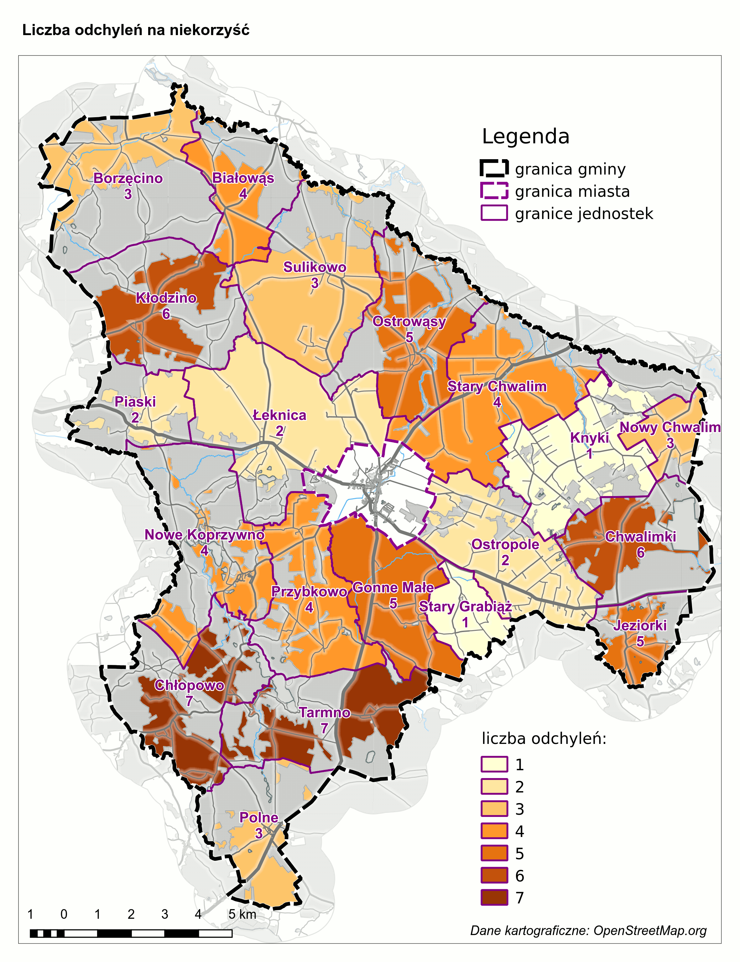
Źródło: opracowanie własne

Z rysunku wynika, że najbardziej zdegradowanym sołectwem w Gminie jest Tarmno oraz Chłopowo, natomiast najmniej Knyki oraz Stary Grabiąż.

Rys. 22. Liczba wskaźników odchylonych na niekorzyść dla jednostek miejskich miasta Barwice w ramach przeprowadzonej analizy
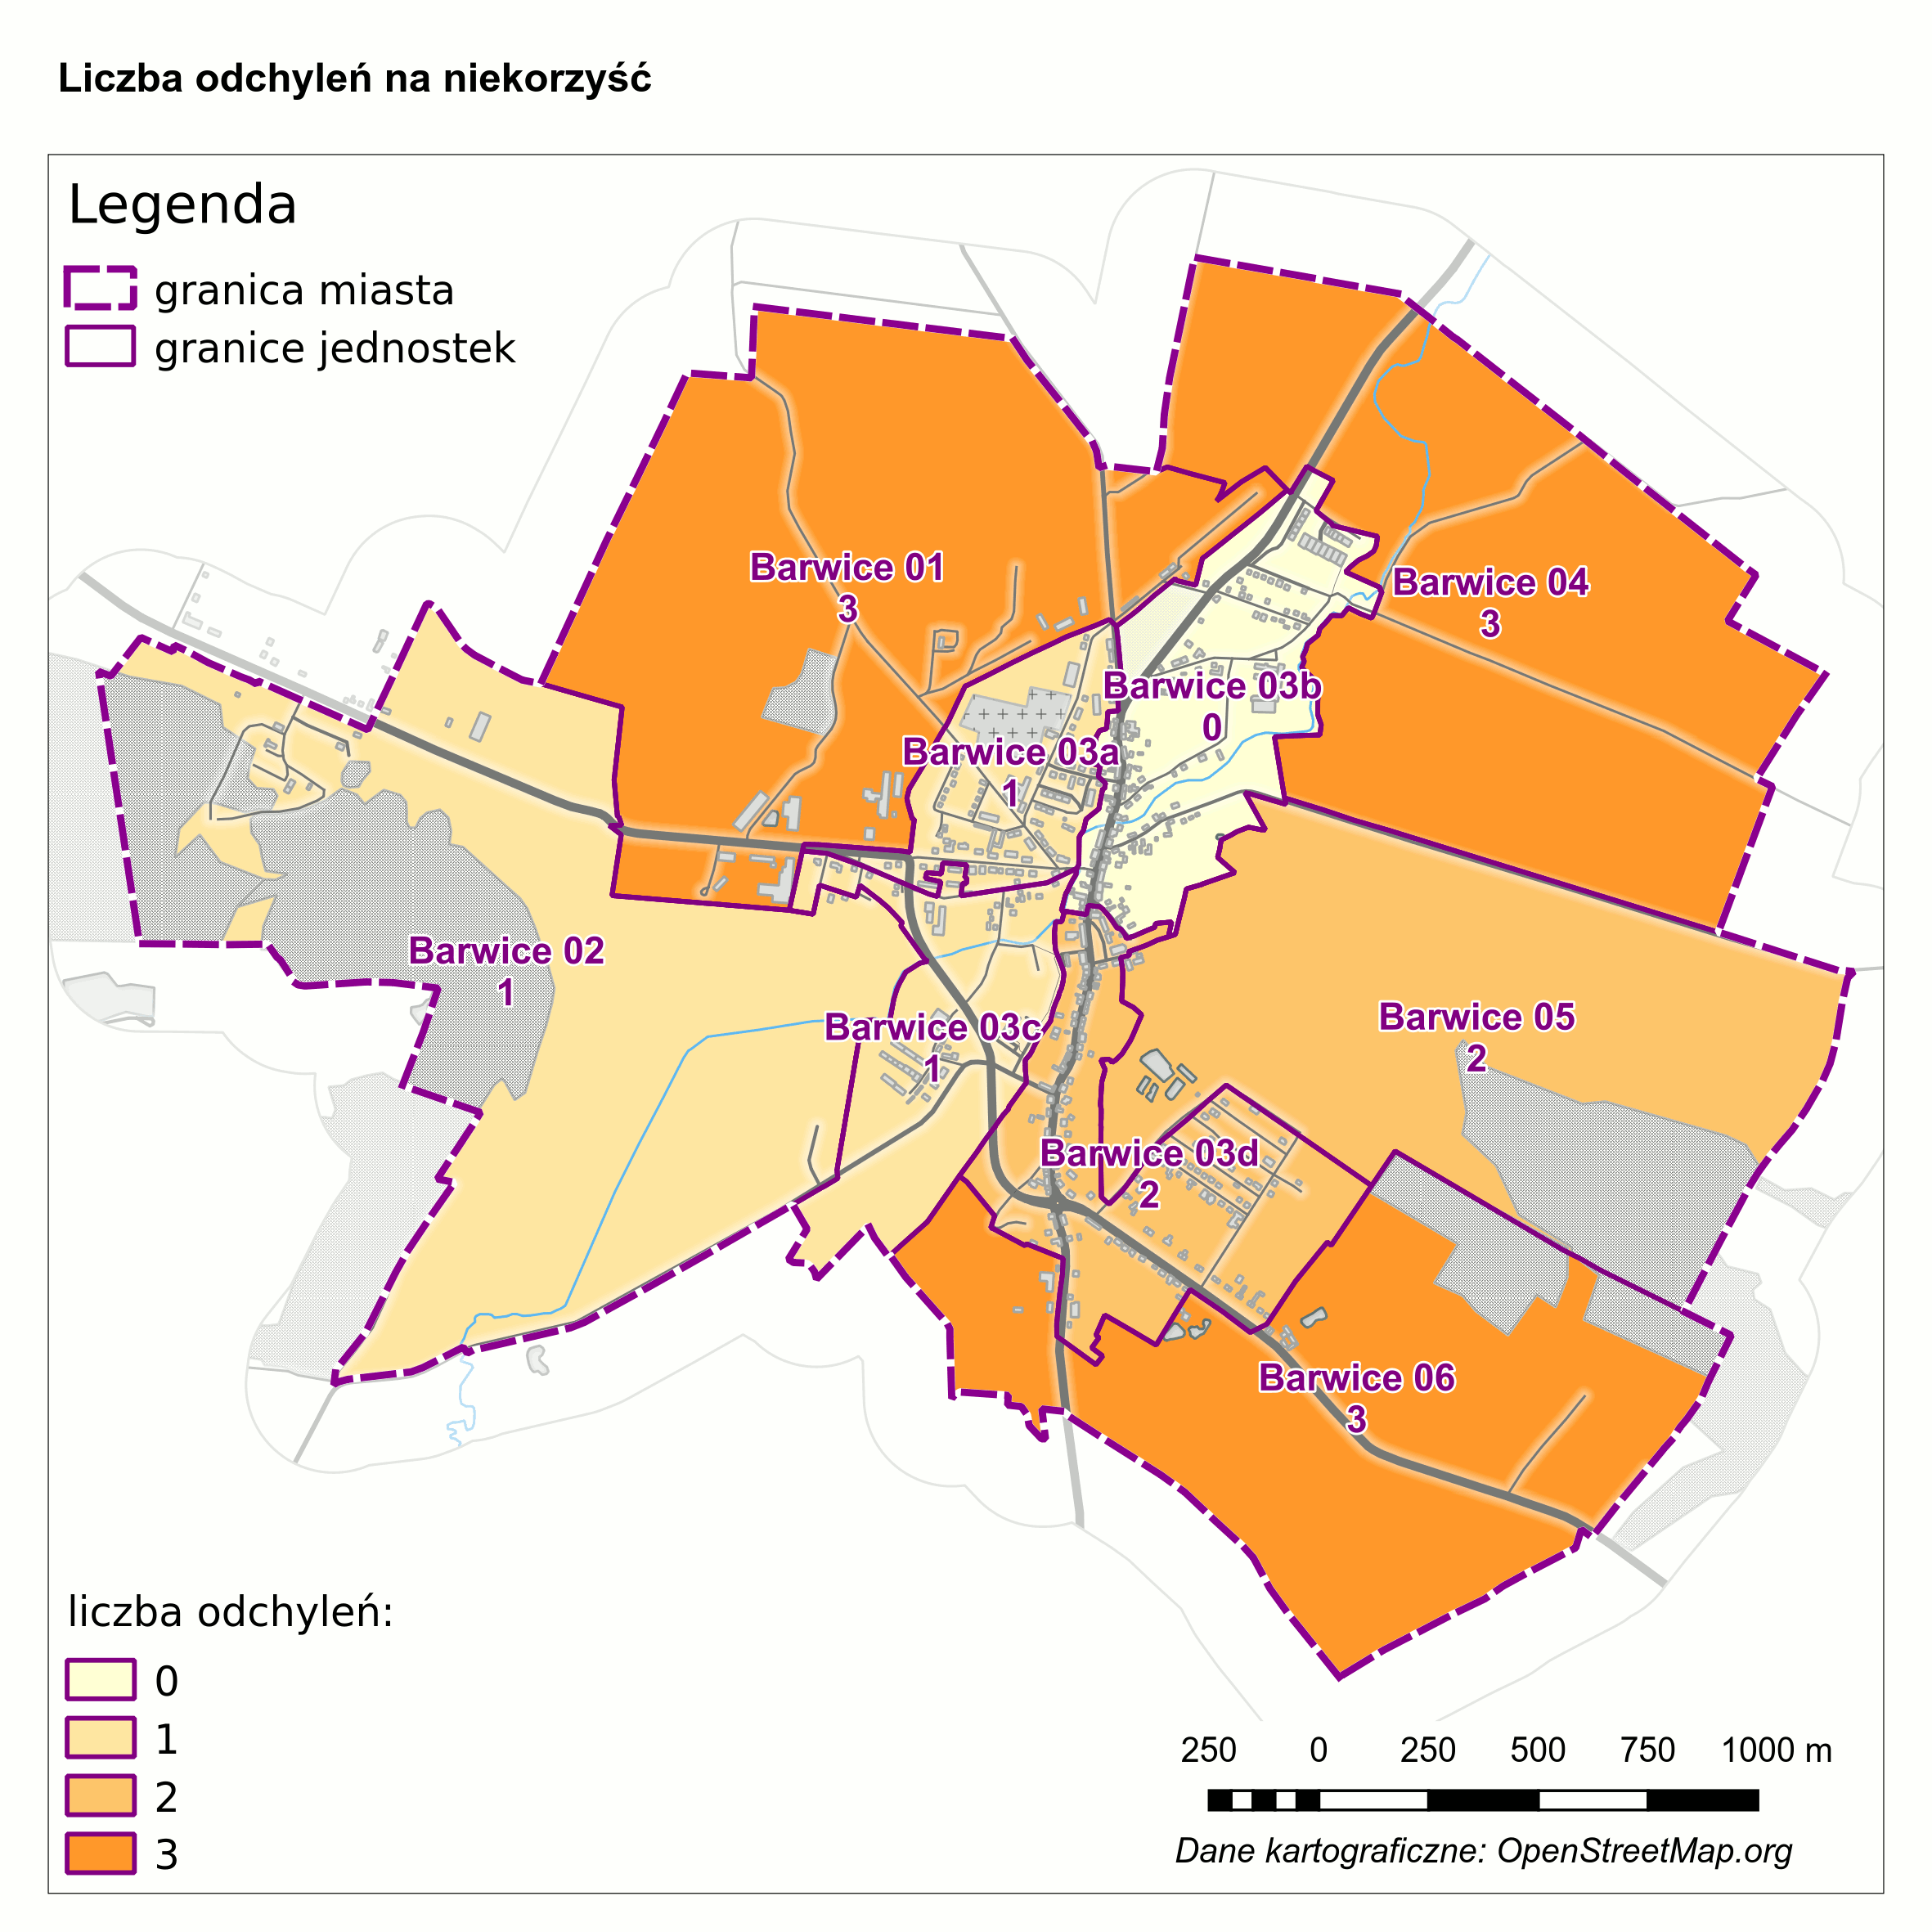
Źródło: opracowanie własne

Najbardziej zdegradowanymi jednostkami miejskimi są jednostki o numerach 01, 04 i 06, natomiast najmniej 03b.

W związku z przeprowadzoną analizą i po konsultacjach z animatorem określono następujące sołectwa jako obszar zdegradowany na terenie gminy Barwice: Białowąs, Chłopowo, Chwalimki, Gonne Małe, Jeziorki, Kłodzino, Ostrowąsy, Nowe Koprzywno, Przybkowo, Stary Chwalim oraz Tarmno.

Jako obszar rewitalizacji określono następujące sołectwa: Chłopowo, Chwalimki, Gonne Małe, Kłodzino, Nowe Koprzywno oraz Tarmno.

Rys. 23. Obszar zdegradowany i obszar rewitalizacji gminy Barwice
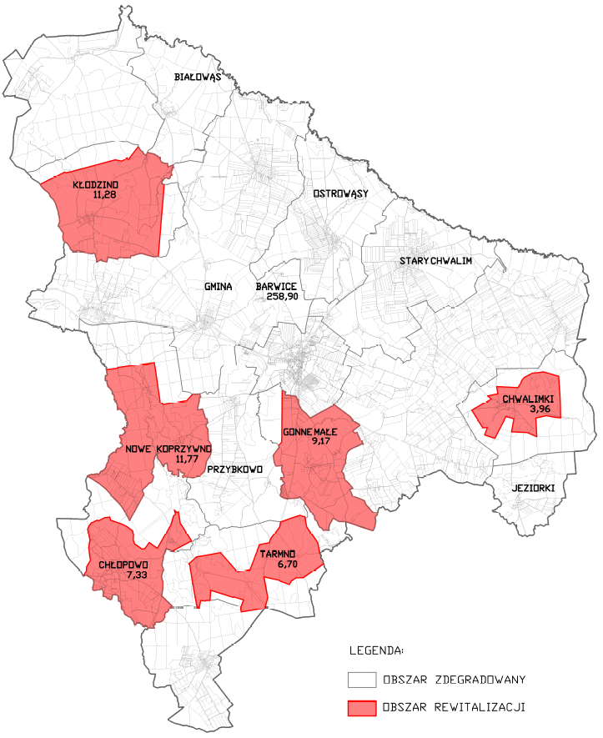
Źródło: opracowanie własne

- liczba ludności na obszarze rewitalizacji: 1 193, tj. 25,04% ludności gminy Barwice
- powierzchnia obszaru rewitalizacji: 49,21 km², tj. 19,0 % powierzchni gminy Barwice

ZGODNOŚĆ WSKAŹNIKÓW WYBRANYCH DLA WYZNACZENIA OBSZARU ZDEGRADOWANEGO I OBSZARU REWITALIZACJI GMINY BARWICE Z DOKUMENTAMI STRATEGICZNYMI I PLANISTYCZNYMI OBOWIĄZUJĄCYMI NA POZIOMIE LOKALNYM

Zgodnie z dyspozycją art. 4 ust. 1 Ustawy z dnia 9 października 2015 r. o rewitalizacji (Dz. U. z 2015 poz. 1777 z późn. zm. – dalej UOR), wyznaczając obszar zdegradowany i obszar rewitalizacji oraz sporządzając, zmieniając i oceniając program rewitalizacji, samorząd gminy prowadzi analizy, w których wykorzystuje obiektywne i weryfikowalne mierniki i metody badawcze dostosowane do lokalnych uwarunkowań.

Program Rewitalizacji jest dokumentem operacyjnym integrującym działania ukierunkowane na rozwiązanie bądź przynajmniej złagodzenie złożonych i wieloaspektowych problemów społeczności zamieszkującej wyznaczony obszar rewitalizacji. Ze względu na swój interdyscyplinarny charakter, od dokumentu wymaga się, aby był on powiązany i spójny z celami gminy sformułowanymi w szeregu dokumentów strategicznych i planistycznych przyjętych na poziomie lokalnym (art. 15 ust. 1 pkt 2 UOR), gdyż komplementarność z innymi działaniami oraz priorytetami wpływa na skuteczność i efektywność procesu rewitalizacji.

W związku z powyższym, dobór wskaźników wykorzystanych do wyznaczenia obszaru zdegradowanego i obszaru rewitalizacji Gminy Barwice nastąpił po pogłębionej analizie istniejących dokumentów strategicznych i planistycznych tej jednostki samorządu terytorialnego z uwzględnieniem lokalnej specyfiki oraz obszarów problemowych zdiagnozowanych w przedmiotowych opracowaniach.

Głównymi obowiązującymi dokumentami strategicznymi i planistycznymi Gminy Barwice są:

- Studium uwarunkowań i kierunków zagospodarowania przestrzennego Miasta i Gminy Barwice zmienione po raz ostatni Uchwałą Nr XLI/305/2010 Rady Miejskiej w Barwicach z dnia 23 września 2010 – dalej SUiKZP MiGB.
- Plan Gospodarki Niskoemisyjnej dla Gminy Barwice przyjęty Uchwałą Nr XXI/108/2016 Rady Miejskiej w Barwicach z dnia 30 czerwca 2016 r. – dalej PGN GB.
- Plan Odnowy Miejscowości Barwice na lata 2010 – 2017 – zaktualizowany Uchwałą Nr XV/80/2015 Rady Miejskiej w Barwicach z dnia 29 grudnia 2015 r. – dalej POMB.
- Plan Odnowy Miejscowości Stary Chwalim na lata 2010 – 2017 – przyjęty Uchwałą Nr XL/283/2010 Rady Miejskiej w Barwicach z dnia 24 grudnia 2010 r. – dalej POMSCh.
- Plan Odnowy Miejscowości Nowe Koprzywno na lata 2010 – 2017 – przyjęty Uchwałą Nr XXXVII/261/2010 Rady Miejskiej w Barwicach z dnia 25 marca 2010 r. – dalej POMNK.
- Wieloletni program gospodarowania zasobem mieszkaniowym Gminy Barwice na lata 2015 – 2020 – przyjęty Uchwałą Nr V/24/15 Rady Miejskiej w Barwicach z dnia 26 lutego 2015 r. - dalej WPGZM GB.
- Gminny program profilaktyki i rozwiązywania problemów alkoholowych oraz przeciwdziałania narkomanii dla Gminy Barwice przyjęty Uchwałą Nr XXVI/138/2016 2010 Rady Miejskiej w Barwicach z dnia 29 grudnia 2016 r. – dalej GPPiRPAoPN GB.
- Program współpracy Gminy Barwice z organizacjami pozarządowymi oraz podmiotami, o których mowa w ustawie o działalności pożytku publicznego i o wolontariacie na 2017 rok przyjęty Uchwałą nr XXV/129/2016 Rady Miejskiej w Barwicach z dnia 29 listopada 2016 r. – Dalej PW OP GB.

Gmina Barwice posiada inne dokumenty strategiczne z zakresu programowania rozwoju lokalnego, jednak na dzień przyjęcia Programu Rewitalizacji nie zostały one jeszcze zaktualizowane. Jest to przede wszystkim Strategia rozwiązywania problemów społecznych na lata 2011 – 2016 (SRPS).

1. WSKAŹNIKI SFERY SPOŁECZNEJ

a) Udział długotrwale bezrobotnych wśród osób w wieku produkcyjnym.

Relacja liczby osób pozostających bez pracy ponad 12 miesięcy do liczby osób w wieku produkcyjnym stanowi jedną z podstawowych miar obrazujących stopień wykorzystania zasobów na rynku pracy. Im wyższy jest ten współczynnik, tym większa część osób w wieku zdolności do pracy nie wykonuje pracy zarobkowej.
Studium uwarunkowań i kierunków zagospodarowania przestrzennego Miasta i Gminy Barwice oraz istniejące Plany Odnowy Miejscowości Barwic, Starego Chwalimia i Nowego Koprzywna wskazują na wysoki poziom bezrobocia wśród osób czynnych zawodowo. Wśród powodów trudnej sytuacji na rynku pracy wskazano niskie kwalifikacje i wykształcenie bezrobotnych, upadek zakładów pracy oraz m.in. niewielką liczbą inwestorów zewnętrznych oraz podmiotów gospodarczych mające bezpośredni wzrost na zwiększenie zatrudnienia.
b) Liczba osób korzystających ze świadczeń pomocy społecznej.

Wskaźnik liczby osób korzystających z pomocy społecznej świadczy o poziomie ubóstwa w Gminie Barwice i jest silnie skorelowany z niską liczbą podmiotów gospodarczych oraz wysoką stopą bezrobocia.

Zgromadzone dane w dokumentach lokalnych Gminy Barwice (studium planistyczne, strategie społeczne) potwierdzają systematyczny wzrost liczby osób korzystających z różnego typu świadczeń pomocy społecznej. Wśród najczęstszych powodów przyznania pomocy są: bezrobocie, niepełnosprawność, długotrwała choroba, alkoholizm, wielodzietność.

c) liczba przestępstw, w tym liczba przestępstw przeciwko rodzinie.

Gminne dokumenty strategiczne (m.in. Strategia Rozwiązywania Problemów Społecznych na lata 2011 – 2016, Program współpracy Gminy Barwice z organizacjami pozarządowymi) wskazują, że czynnikami sprzyjającymi rozwojowi przestępczości, w tym przestępstw dokonywanych przeciwko rodzinie na terenie Gminy Barwice są zarówno wysoka liczba osób bezrobotnych oraz bezpośrednio z tego wynikające postępujące ubożenie lokalnej społeczności, które często wyzwala wśród ludzi zachowania dewiacyjne. SRPS wprost zagrożeniem dla Gminy nazywa narastającą przestępczość, przemoc w rodzinie oraz agresję dzieci i młodzieży, wywołujące stany i sytuacje patologiczne.
Gmina dostrzega konieczność tworzenia systemowych rozwiązań ukierunkowanych na ważne problemy społeczne poprzez realizację m.in. zadań w zakresie: działań profilaktycznych, przeciwdziałania przemocy w rodzinie, organizowania bezpłatnego poradnictwa specjalistycznego i prawnego, zwalczania patologii społecznej, ale także aktywizacji zawodowej czy prowadzenia szkoleń zwiększających szanse na zatrudnienie.
d) wyniki egzaminów państwowych w szkołach podstawowych i gimnazjach.

Negatywne trendy demograficzne znajdują swoje odzwierciedlenie także w zmniejszającej się liczbie uczniów szkół podstawowych i gimnazjum. Wskazany problem w kontekście organizacji systemu oświaty na terenie Gminy Barwice został poruszony m.in. w istniejących gminnych Planach Odnowy Miejscowości.

Zmniejszająca się liczba uczniów w oddziałach stwarza możliwości podwyższenia jakości edukacji, jednakże zarówno wyniki zewnętrznych egzaminów na poziomie szkół podstawowych, jak i gimnazjów w większości przypadków odbiegają na niekorzyść od średniej dla powiatu, województwa, okręgu egzaminacyjnego i kraju.

Wskaźniki społeczne do analizy obszaru rewitalizacji

e) informacja o „Niebieskich kartach”.

Procedura „Niebieskiej Karty” obejmuje ogół czynności podejmowanych i realizowanych w związku z uzasadnionym podejrzeniem zaistnienia przemocy w rodzinie. Ustawa z dnia 29 lipca 2005 r. o przeciwdziałaniu przemocy w rodzinie nakłada obowiązek prowadzenia procedury „Niebieskiej Karty” na przedstawicieli jednostek organizacyjnych pomocy społecznej, gminnych komisji rozwiązywania problemów alkoholowych, Policji, oświaty i ochrony zdrowia.

Niebieska karta, nie wymagająca zgody osoby dotkniętej przemocą w rodzinie, zakładana jest w sytuacji, gdy dany podmiot w toku prowadzonych czynności służbowych lub zawodowych powziął podejrzenia o stosowaniu przemocy wobec członków rodziny lub w wyniku zgłoszenia dokonanego przez członka rodziny lub przez osobę będącą świadkiem przemocy w rodzinie.

f) liczba osób biorących udział w wyborach, w stosunku do ogólnej liczby ludności.

Frekwencja wyborcza jest probierzem poziomu aktywności społecznej mieszkańców i ich zaangażowania w sprawy publiczne kraju (wybory parlamentarne, prezydenckie, referenda państwowe) oraz regionu, powiatu i gminy (wybory samorządowe i referenda lokalne).

Uczestnictwo w głosowaniu w wyborach samorządowych w 2014 w Gminie Barwice wg danych Państwowej Komisji Wyborczej charakteryzowało się frekwencją na poziomie bliskim 47% osób uprawnionych do głosowania i było nieznacznie niższe od średniej dla kraju (47,2%) oraz powiatu szczecineckiego (48%).

g) liczba fundacji, stowarzyszeń, organizacji społecznych aktywnych na analizowanym obszarze.

Dla Gminy Barwice istotne znaczenie ma współpraca z 12 działającymi i aktywnymi na terenie Gminy organizacjami pozarządowymi oraz innymi podmiotami prowadzącymi działalność pożytku publicznego. Gminę Barwice cechuje większa różnorodność organizacji pozarządowych w porównaniu z okolicznymi gminami: oprócz występowania typowych w wiejskich jednostkach samorządu terytorialnego organizacji promujących lokalność, klubów sportowych i OSP, funkcjonują także m.in. organizacje strzelecka, seniorów, wędkarska.

Przyjmowane co roku programy współpracy z tymi jednostkami zakładają rozwój lokalny poprzez budowę społeczeństwa obywatelskiego i aktywizację społeczności wspólnoty samorządowej we współdziałaniu z organizacjami pozarządowymi.

2. WSKAŹNIKI SFERY GOSPODARCZEJ

a) liczba zarejestrowanych podmiotów gospodarki narodowej na 100 osób.

Obowiązujące gminne dokumenty strategiczne (studium planistyczne, plany odnowy miejscowości) wskazują na pewien potencjał gospodarczy w postaci posiadania korzystnego zaplecza dla rozwoju przemysłu drzewnego i rolno-spożywczego oraz wzrostu dochodów czerpanych z turystyki dzięki warunkom naturalnym i walorom krajobrazowym.

Mimo to, zwraca się uwagę na ograniczenia rozwojowe Gminy Barwice w zakresie działalności gospodarczej, takie jak mała liczba niewielkich podmiotów gospodarczych, niedostatek firm obsługujących rolnictwo zlokalizowanych na wsi, ogólnie niski poziom kultury technicznej, oddalenie od większych ośrodków oraz duża konkurencja sąsiednich gmin w staraniach o pozyskanie inwestorów zewnętrznych.

b) wielkość dochodów gminy z tytułu podatku od nieruchomości.

Podatek od nieruchomości stanowi jedno z najistotniejszych źródeł dochodów Gminy Barwice. Władze Gminy mają bezpośredni wpływ na jego kształtowanie, a co za tym idzie oddziaływanie za jego pomocą na rozwój społeczno – gospodarczy tej jednostki samorządu terytorialnego.

Według Sprawozdania Burmistrza Barwic z dnia 18 marca 2016 r. z rocznego wykonania budżetu Gminy Barwice za 2015 rok podatek od nieruchomości stanowił ok. 12% dochodów gminy ogółem i aż jedną trzecią dochodów własnych w analizowanym okresie. Wpływy do budżetu z podatku od nieruchomości przewyższają o 76% wpływy z podatku rolnego, o 30% dochody z należnej gminie części podatku PIT oraz o blisko 384% z należnej gminie części podatku CIT.

Dane dotyczące niewielkich środków pochodzących z podatku od os. prawnych (89 373,00 zł) potwierdzają niski poziom przedsiębiorczości wskazywany w lokalnych dokumentach planistycznych.

3. WSKAŹNIKI SFERY PRZESTRZENNEJ, INFRASTRUKTURALNEJ

a) wewnętrzna dostępność komunikacyjna

Jednym z głównych wyznaczników jakości życia mieszkańców na danym terytorium jest dostępność przestrzenna do usług publicznych związanych z codziennym funkcjonowaniem społeczności lokalnych, takich jak administracja publiczna, edukacja, opieka zdrowotna czy działalność w zakresie kultury, rozrywki i rekreacji.

Studium uwarunkowań i kierunków zagospodarowania przestrzennego Miasta i Gminy Barwice wskazuje na takie położenie geograficzne gminy, które wraz z uwarunkowaniami administracyjnymi powodują pewną izolację przestrzenną tej jednostki samorządu terytorialnego w stosunku do regionalnych ośrodków wyższego rzędu.

Studium charakteryzuje strukturę wewnątrzgminnej sieci osadniczej jako nierównomiernie rozwiniętą, gdyż cechuje ją istnienie dużego i silnego ośrodka zapewniającego dostęp większości usług publicznych o charakterze podstawowym (Miasto Barwice) i dużego rozdrobnienia małych wsi, w których zlokalizowane są zazwyczaj najprostsze usługi typu handel.

Wskaźnik cząstkowy – dostępność do Urzędu Gminy.

Urząd Gminy zapewnia mieszkańcom usługi administracji publicznej, możliwość załatwiania wielu spraw urzędowych leżących w gestii samorządu gminnego, a także ogniskuje lokalne życie publiczne i umożliwia obywatelom partycypację w procesach zarządzania gminą poprzez obecność na sesjach Rady Gminy czy spotkanie z wójtem i kierownictwem Urzędu.

Wskaźnik cząstkowy – dostępność do szkoły podstawowej.

Na terenie Miasta i Gminy Barwice działają obecnie tylko trzy szkoły podstawowe: w Barwicach, w Starym Chwalimiu oraz w Piaskach. Świadczy to o konieczności codziennych dojazdów mieszkańców pozostałych sołectw. Szkoły oprócz pełnienia swojej podstawowej funkcji edukacyjnej, mieszczą także oddziały przedszkolne oraz jak w przypadku Starego Chwalimia – filię biblioteki samorządowej. Szkoła podstawowa jest więc istotnym ośrodkiem świadczenia usług publicznych dla mieszkańców gminy.

b) obecność zabudowy popegeerowskiej

Gmina Barwice należy do gmin województwa zachodniopomorskiego obciążonych w wysokim stopniu negatywnym dziedzictwem obszarów popegeerowskich. Rozmaite uwarunkowania, zarówno społeczne, gospodarcze jak i polityczne, sprawiły, że obszary te stały się miejscem kumulacji różnorodnych nierozwiązanych problemów społecznych. Wiele rodzin i całych społeczności po upadku systemu zapewniającego im pracę i wszechstronną opiekę okazało się bezradnych, nie będąc w stanie przystosować się nowej rzeczywistości wolnorynkowej. Panujący ogólnie zastój, a nawet regres wsi popegeerowskich w efekcie doprowadził do alienacji i wykluczenia zamieszkujących je lokalnych społeczności.

Plany Odnowy Miejscowości Barwic, Starego Chwalimia i Nowego Koprzywna podkreślają duży wpływ upadłych Państwowych Gospodarstw Rolnych i spółdzielni produkcyjnych na występowanie strukturalnego bezrobocia i problemów społecznych w Gminie.

Strategia rozwiązywania problemów społecznych na lata 2011-2016, Barwice, maj 2011, str. 9, 10
Jednostka powierzchniowa podziału kraju, składa się z działek ewidencyjnych, wchodzi w skład jednostki ewidencyjnej; informacja na podstawie Rozporządzenia Ministra Rozwoju Regionalnego i Budownictwa z dnia 29 marca 2001 r. w sprawie ewidencji gruntów i budynków

